**Regionaal Opleidingsplan**

**Spoedeisende Geneeskunde**

**OOR Leiden**

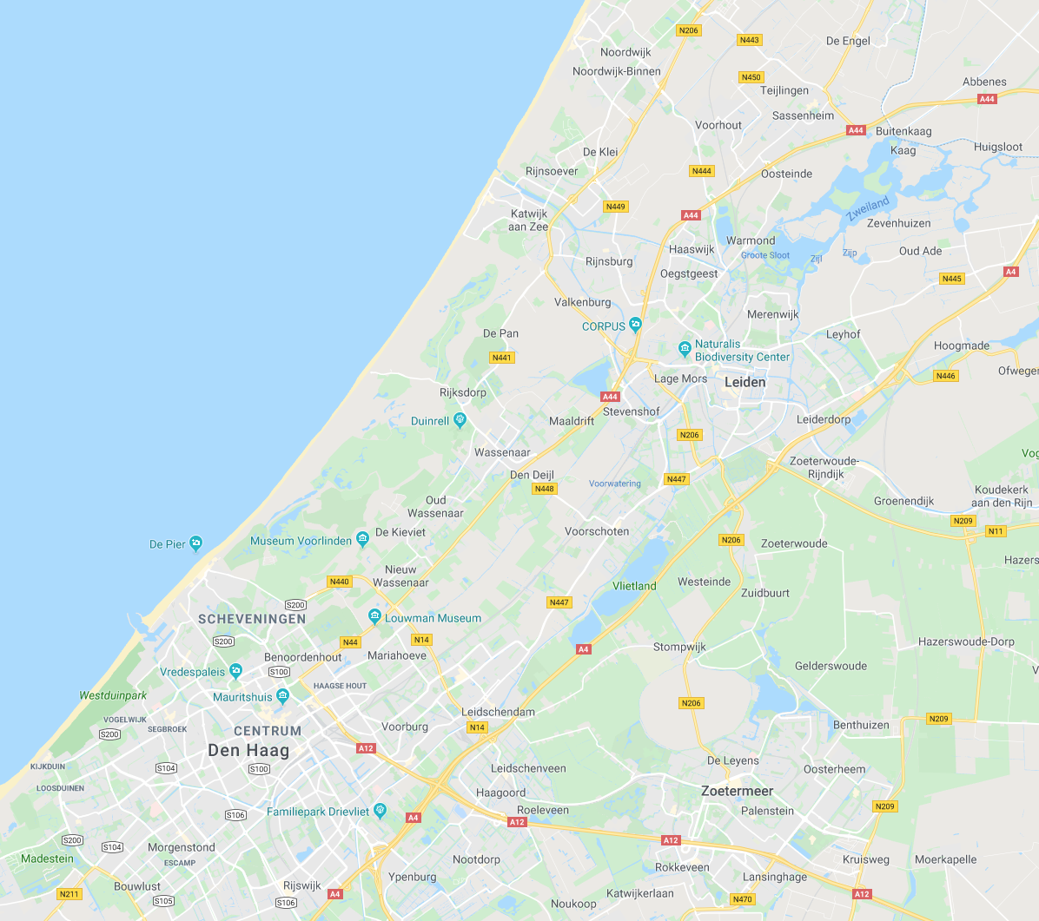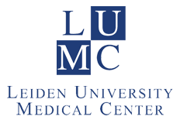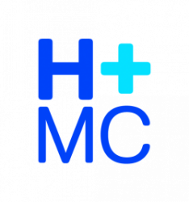

Inhoudsopgave

**ALGEMEEN 4**

1) Inleiding 4

2) Verplichtingen van de AIOS-SEG 5

3) De onderwijs-en opleidingsregio Leiden 5

4) Centrale opleidingscommissie 6

5) Regionale Opleidings Commissie 7

6) Lokale opleidingsgroep 8

7) Kwaliteitsbeleid 8

8) Lidmaatschap wetenschappelijke vereniging 9

**REGIONAAL OPLEIDINGSPLAN 10**

1) Inleiding 10

2) Kaders 11

3) EPA’s 11

4) Indeling opleiding 13

Generalistische stage spoedeisende geneeskunde 13

*Facultatieve aandachtsperiode 15*

Externe stages 15

*Regionale externe stages 15*

*Stage huisartsgeneeskunde 16*

*Stage regionale ambulance voorziening 16*

Wetenschapsstage 16

*Critically Appraised Topic (CAT) 18*

*Referaat 18*

Keuzestage 18

Buitenlandse stage 19

Stagegesprekken 20

**ONDERWIJS 20**

1) Praktijkonderwijs 20

2) Cursorisch onderwijs 20

3) Landelijk onderwijs 21

4) Regionaal onderwijs 23

Algemeen 23

Inhoud 23

Onderwijsvormen 23

Toetsing 24

5) Cursussen 24

Internationale/nationale cursussen 25

Discipline overstijgend onderwijs voor artsen in opleiding tot specialist (DISCOO) 25

*Communicatie arts- patiënt 25*

*Klinische onderwijskunde 25*

*Patiëntveiligheid 26*

*Masterclass: Overtuigen en Verleiden. 26*

*Professionele verantwoordelijkheid en omgang met incidenten 26*

6) Refereerbijeenkomsten 27

7) Complicatie/Casuïstiekbesprekingen 27

8) NVSHA-congres 27

9) Kosten onderwijs 27

**TOETSING 28**

1) Portfolio 28

2) Toetsingsmethoden 29

3) Voortgangsgesprek en geschiktheidsbeoordeling 30

4) Eindbeoordeling 31

5) 360 graden beoordeling 31

6) Zelfreflectie 31

7) Korte Praktijk Beoordeling (KPB) 31

8) Objective Structured Assessment of Technical Skills (OSAT) 32

9) European Board Exam Emergency Medicine 32

**STUDIEMATERIAAL 33**

1) Algemeen 33

2) Voorbereidende literatuur 33

3) Standaard literatuur 33

4) Royal College of Emergency Medicine 34

**STAGEPLANNEN (regionaal) 35**

1) Stageplan Anesthesiologie (HMC) jaar 1 35

2) Stageplan Cardiologie (HMC) jaar 1 39

3) Stageplan Intensive Care (LUMC) jaar 2 46

4) Stageplan Kindergeneeskunde (HAGA) jaar 2 56

5) Stageplan Anesthesiologie (HAGA) jaar 3 69

# ALGEMEEN

## Inleiding

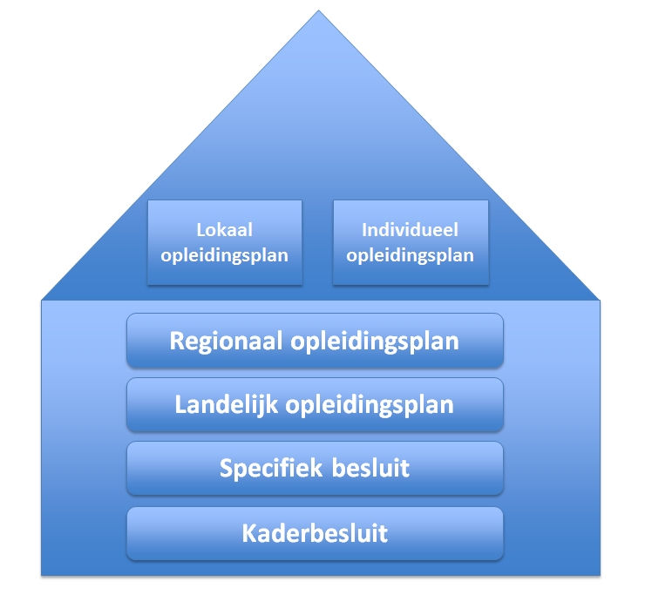

Het Regionaal Opleidingsplan Spoedeisende Geneeskunde geeft een beschrijving van de structuur en inhoud van de driejarige opleiding tot Spoedeisende Hulp Arts (SEH-arts KNMG) in de Onderwijs- en Opleidingsregio Leiden (OOR Leiden).

Het landelijke curriculum opleiding tot SEH-arts(NVSHA, versie 2014) vormt de basis waarop het regionaal opleidingsplan is gebaseerd. Tegelijkertijd wordt in dit plan nagestreefd, indien mogelijk, te voldoen aan een deel van de eisen zoals beschreven in het [Opleidingsplan Spoedeisende Geneeskunde, Versie 2017](https://www.cmua.nl/Cmua/OOR_Ams_Bev_files/Opleidingsplan%20SEG,%20versie%202017%20def.pdf) (nog niet landelijk volgens RGS vastgesteld). Dit is met name van toepassing bij het gebruik van de in het opleidingsplan beschreven “Entrustable Professional Activities (EPA’s)”.

Naast het regionale opleidingsplan zijn de lokale opleidingsplannen van de 3 opleidingsinstellingen van toepassing. Voor elke AIOS-SEG wordt tevens, in overleg met de opleider, een individueel opleidingsplan gemaakt.

In het kader van de regionale samenwerking hebben de 3 opleidingsinstellingen binnen de opleidingsregio onderling bepaald welke specifieke expertise het beste opgedaan kan worden in welk ziekenhuis. Er is gekozen voor een zinvolle scheiding tussen lokale en regionale organisatie van de opleiding met als doel maximale kwaliteit van de opleiding en optimale samenwerking.

De AIOS-SEG wordt aangenomen voor de duur van de opleiding waarbij één van de erkende opleidingsinstellingen in de OOR Leiden de regie van de opleiding op zich neemt, te weten de hoofdinstelling. De opleiders van de instelling waar de AIOS-SEG aangenomen is zijn de hoofdopleiders. Op de AIOS-SEG is tijdens de opleiding de collectieve arbeidsovereenkomst (CAO) van de betreffende opleidingsinstelling van toepassing.

De AIOS-SEG zal daarnaast verschillende stages lopen buiten de hoofdinstelling waarbij onderling bepaald is welke specifieke expertise het beste opgedaan kan worden in welk ziekenhuis. Dit stelt de AIOS-SEG in de gelegenheid voldoende expertise op te bouwen binnen het curriculum en de competenties die behaald moeten worden. Naast de stages buiten de SEH zal de AIOS-SEG ook 3 maanden van de generieke SEH-stage op een SEH van een ander ziekenhuis in de OOR Leiden worden opgeleid.

De opleiders op locatie zijn verantwoordelijk voor alle stage-onderdelen die in hun opleidingsinstelling uitgevoerd worden. Zij zijn ook primaire aanspreekpartner voor de AIOS-SEG die in hun instelling stages volgen als ook voor de stagebegeleiders van de externe stages.

De hoofdopleiders van de hoofdinstelling zijn verantwoordelijk voor de gehele opleiding van hun eigen AIOS-SEG incl. het monitoren van de voortgang van de opleiding tijdens de externe stages.

Doordat alle AIOS-SEG elke stage in maximaal twee opleidingsinstellingen binnen de opleidingsregio doorlopen ontstaat er uniformiteit in kwaliteit van opleiden. Bovendien stelt dit de stagebegeleider in de gelegenheid voldoende expertise op te bouwen met het curriculum en de competenties die behaald moeten worden.

Belangrijk is dat de AIOS-SEG tijdens de werkzaamheden op de afdeling SEH een evenwichtige patiëntenmix behandelt, met een redelijke verdeling van de patiënten over alle triageklassen, leeftijdscategorieën, geslachten, zowel door een huisarts verwezen als onverwezen. Alle opleiders dragen er middels een lokaal- en regionaal opleidingsplan zorg voor dat de AIOS-SEG tijdens alle opleidingsonderdelen opgedane vaardigheden kan onderhouden tijdens de werkzaamheden op de afdeling SEH.

## Verplichtingen van de AIOS-SEG

De verplichtingen van de AIOS-SEG staan beschreven in het algemeen en specifiek kaderbesluit en zijn van toepassing op alle gevolgde onderdelen van de opleiding.

In het algemeen zijn de rechten en plichten beschreven in de [Modelinstructie AIOS-SEG en ANIOS werkzaam in zorginstellingen](https://www.knmg.nl/web/file?uuid=dd64071b-aede-4403-85a0-c8771a4eb932&owner=5c945405-d6ca-4deb-aa16-7af2088aa173&contentid=65585&elementid=2180245).

De AIOS-SEG volgt gedurende de opleiding de hem door de opleiders en de leden van alle opleidingsgroepen gegeven aanwijzingen op die relevant zijn voor de opleiding en de patiëntenzorg. Met betrekking tot de patiëntenzorg heeft de AIOS-SEG een eigenstandige zorgplicht en zal tijdens de opleiding geen handelingen verrichten die buiten zijn kennis en vermogens liggen. De AIOS-SEG neemt inhoudelijk kennis van de klinische consulten die door andere medisch specialisten worden gegeven, voor zover het patiënten betreft die onder zijn directe verantwoordelijkheid vallen en houdt de ziektegeschiedenissen en medische correspondentie bij volgens de door de beroepsgroep te stellen eisen. De AIOS-SEG neemt deel aan patiëntenbesprekingen, klinische conferenties en refereerbijeenkomsten en in overleg met de opleider, ook aan die welke worden gehouden in een andere opleidingsinstelling dan de hoofdopleiding.

Het doen van diensten maakt deel uit van de opleiding. De omvang van diensten dient in verhouding te staan met een voltijdse opleiding. Als er sprake is van opleiding in deeltijd dan wordt de omvang van de diensten naar rato aangepast. Voorkomen moet worden dat de maximale omvang van de diensten wordt overschreden omdat in dat geval niet kan worden gegarandeerd dat de algemene en specialisme-gebonden competenties worden behaald.

De AIOS-SEG verleent desgevraagd zijn medewerking aan het geven van onderwijs aan coassistenten, (leerling) verpleegkundigen en paramedisch personeel in overleg met de opleider.

## De onderwijs-en opleidingsregio Leiden

De OOR Leiden is een regionaal opleidingsnetwerk bestaande uit het Leids Universitair Medisch Centrum en de algemene ziekenhuizen van de regio.

In de OOR Leiden zijn 3 erkende opleidingsinstellingen voor de opleiding tot Spoedeisende Hulp Arts: Het Leids Universitair Medisch Centrum, het Haaglanden Medisch Centrum en het HAGA-ziekenhuis. Alle 3 de opleidingsinstellingen participeren in het regionaal opleidingsplan spoedeisende geneeskunde met een duidelijke visie op regionaal opleiden zoals beschreven in het visiedocument “[Regionalisering van de opleiding](https://www.google.com/url?sa=t&rct=j&q=&esrc=s&source=web&cd=2&cad=rja&uact=8&ved=2ahUKEwjw4bLfrJDmAhXRLFAKHQGtAAUQFjABegQIAxAC&url=https%3A%2F%2Fwww.demedischspecialist.nl%2Ffile%2F787%2Fdownload%3Ftoken%3DejMFiep7&usg=AOvVaw0Ieg8O8yag4PIvlqjMXKr4)”.

De AIOS-SEG kan uitsluitend worden opgeleid in een door de RGS voor het profiel Spoedeisende Geneeskunde erkende opleidingsinstelling en bij een hiervoor erkende opleider. Daarmee wordt gewaarborgd dat de AIOS-SEG te allen tijde in een ‘gecontroleerde’ omgeving wordt opgeleid die voldoet aan alle eisen zoals die in dit Kaderbesluit en de specifieke besluiten zijn gesteld.

|  |  |
| --- | --- |
| **Afdeling Spoedeisende Hulp - Leids Universitair Medisch Centrum** | |
| Albinusdreef 2, Leiden | Opleider: Yannick Groutars  Plaatsvervangend opleider: Bart van der Weerd |

|  |  |
| --- | --- |
| **Afdeling Spoedeisende Hulp – Haaglanden Medisch Centrum** | |
| Lijnbaan 32, Den Haag | Opleider: Ernie de Deckere  Plaatsvervangend opleider: Resi Reijnen |

|  |  |
| --- | --- |
| **Afdeling Spoedeisende Hulp - HAGA ziekenhuis** | |
| Charlotte Jacobslaan 10, Den Haag | Opleider: Nikki Kolfschoten  Plaatsvervangend opleider: Nienke Sonneveld |

De AIOS-SEG, de (plaatsvervangend) opleiders, de opleidingsinstellingen en de SEH-artsenKNMG, als leden van de opleidingsgroepen, zijn onderworpen aan de betreffende bepalingen opgenomen in het kaderbesluit en het specifiek besluit spoedeisende geneeskunde.

|  |
| --- |
| In de 3 participerende opleidingsinstellingen die deelnemen aan het regionale opleidingsplan van de AIOS-SEG, zijn ten minste aanwezig: |
| * een afdeling spoedeisende hulp die 24 uur per dag bezet is door een  SEH-artsKNMG (LUMC, HMC) * een afdeling intensive care met ten minste 12 bedden; (alle opleidingsinstellingen) * een centrum voor Percutane Coronaire Interventie; (alle opleidingsinstellingen) * een level I traumacentrum; (twee van de drie opleidingsinstellingen) * een regionaal opleidingsplan; (alle opleidingsinstellingen) * De opleider en de plaatsvervangend opleider zijn SEH-artsKNMG (alle opleidingsinstellingen) |

## Centrale opleidingscommissie

Alle drie de opleidingsinstellingen van de OOR Leiden hebben een eigen Centrale Opleidingscommissie (COC). De COC heeft de taak de kwaliteit van de verschillende opleidingen in de opleidingsinstelling te bevorderen en te bewaken. Het CCMS heeft voor ogen dat de COC de komende jaren op de navolgende wijze invulling gaat geven aan deze taak:

* + - * De COC bevordert dat de algemene competenties van de medisch specialist ook herkenbaar worden in het organisatie- en managementbeleid van de opleidingsinstelling (“clinical governance”).
      * De COC stimuleert de uitvoering van de kwaliteitsvisitatie en opleidingsaudits en de daartoe noodzakelijke professionele ontwikkeling.
      * Op grond van auditrapportages kan de COC gevraagd en ongevraagd adviseren over discipline-overstijgende zaken die de opleidingen betreffen.
      * De COC evalueert jaarlijks het discipline-overstijgend onderwijs of laat het evalueren en adviseert op grond daarvan tot bijstellingen.
      * De COC bevordert binnen de opleidingsinstelling de docentprofessionalisering.
      * De COC streeft ernaar om in samenspraak met de opleiders van de opleidingsinstelling op termijn (maximaal vijf jaar) een systeem van interne opleidingsvisitaties te ontwikkelen en implementeren. Deze visitaties maken te zijner tijd onderdeel uit van het visitatierapport ten behoeve van de RGS.

De COC kan naar aanleiding van de notulen van de opleidingsvergadering gevraagd en ongevraagd de opleidingsgroep adviseren over de specifieke opleiding. Wanneer de COC daar aanleiding toe ziet kan deze tot een interne visitatie besluiten. De gronden hiervoor moeten worden vastgesteld**.**

## Regionale Opleidings Commissie

Deze commissie bestaat uit:

* de opleiders uit de drie opleidingsinstellingen
* de plaatsvervangend opleiders uit de drie opleidingsinstellingen
* De AIOS SEG als agendalid
* De stage-opleiders van de verplichte regionale stages als agendalid

Het handhaven en verbeteren van de kwaliteit van de regionale opleiding is het belangrijkste doel van deze commissie.

Omdat in het kader van regionaal opleiden de AIOS-SEG tijdens zijn opleiding in verschillende ziekenhuizen werkt is het van cruciaal belang dat de (plaatsvervangend) opleiders van deze ziekenhuizen nauw contact onderhouden. Vastgesteld is dat deze commissie 4 maal per jaar bijeenkomt.

Tijdens deze vergadering wordt de voortgang van alle AIOS-SEG afzonderlijk besproken. Daarnaast wordt er aandacht besteed aan de verschillende (regionale) stage-onderdelen en wat hierin eventueel verbeterd kan worden.

Ook worden de notulen van de verschillende lokale opleidingsvergaderingen besproken. Voor elke vergadering worden de AIOS-SEG uitgenodigd om een deel van de vergadering aanwezig te zijn, agendapunten in te brengen en feedback te geven.

Daarnaast wordt aandacht gegeven aan de individuele PDCA-cycli van de individuele opleidingsgroepen, zodat van problemen geleerd kan worden door de verschillende opleidingen.

Tevens wordt er een regionale PDCA-cyclus gevormd, die de kwaliteit van het regionale opleiden moet bewaken.

De actiepunten binnen deze PDCA-cyclus worden elke vergadering geagendeerd en besproken.

Indien nodig kan deze commissie ad hoc een bijeenkomst plannen.

Op twee van deze vergaderingen wordt tijd ingepland voor intervisie dan wel scholing.

De stagehouders van de verplichte regionale stages (anesthesiologie, cardiologie, kindergeneeskunde en Intensive Care) worden tenminste 1x per jaar uitgenodigd ter evaluatie van de stages en bewaken, verbeteren en afstemmen van de kwaliteit van de externe stages van de opleiding tot SEH-arts.

De betreffende stage-opleiders kunnen meer uitgenodigd worden als dit nodig is.

De verplichte stages huisartsgeneeskunde en regionale ambulancevoorziening worden niet regionaal georganiseerd. Er is voor gekozen betreffende stagebegeleiders niet uit te nodigen bij deze regionale vergadering. Met deze stagebegeleiders zal contact behouden worden door de opleiders uit de betreffende instellingen.

## Lokale opleidingsgroep

De lokale opleidingsgroep bestaat uit:

1. de opleider
2. de plaatsvervangend opleider
3. alle binnen de instelling werkzame SEH-artsen

De eisen en verplichtingen van de lokale opleidingsgroepen staan beschreven in het algemeen en specifiek besluit en maken onderdeel uit van de lokale opleidingsplannen van de drie opleidingsinstellingen. Verder is het KNMG document [Het competentieprofiel van de opleider en leden van de opleidingsgroep](https://www.knmg.nl/web/file?uuid=dd64071b-aede-4403-85a0-c8771a4eb932&owner=5c945405-d6ca-4deb-aa16-7af2088aa173&contentid=65585&elementid=2180245) van toepassing.

Viermaal per jaar vindt op lokaal niveau de lokale opleidingsvergadering plaats met de lokale opleidingsgroep en de AIOS-SEG die op dat moment werkzaam zijn binnen de betreffende hoofdinstelling.

## Kwaliteitsbeleid

Dit regionale beleid ten aanzien van het monitoren van de kwaliteit van de opleiding is aanvullend op de al bestaande lokale kwaliteitsstructuren.

Met behulp van de bronnen die de kwaliteit monitoren op lokaal niveau maar ook de bronnen op regionaal niveau verzamelen we relevante informatie die we verwerken in SMART opgestelde kwaliteitsplannen, welke geborgd worden in onze regionale PDCA-cyclus.

Bronnen:

* Lokale opleidingsvergaderingen (tenminste 4 per jaar)
  + Informatie die uit lokale opleidingsvergaderingen komt die het regionaal verband betreft, wordt ingebracht in de Regionale Opleidingsvergadering.
* Opleidingsmonitor + opleidingsjaargesprek
  + Wordt regionaal uitgezet en geeft een beeld van zowel de lokale als de regionale opleiding. Punten met betrekking tot de regionale opleiding worden door de lokale opleider ingebracht in de Regionale Opleidingsvergadering.
* Voortgangsgesprekken
  + Informatie die in voortgangsgesprekken naar voren komt die tot een verbetering van de regionale opleiding kan leiden, worden als voorstel ingebracht in het regionaal AIOS-overleg of via de lokale opleider ingebracht in de Regionale Opleidingsvergadering.
* COC-jaargesprek
  + In het jaarlijks gesprek tussen de COC, AIOS en de opleiders kunnen verbeterpunten komen die het regionale verband aangaan. Deze punten worden vanuit de lokale opleidingsvergadering ingebracht in de Regionale Opleidingsvergadering om daar getoetst te worden en omgezet in een SMART plan en opgenomen in de PDCA-cyclus.
* Regionale opleidingsvergaderingen
  + In de Regionale Opleidingsvergadering wordt gesproken over het regionaal verband en wat daar verbeterd zou kunnen worden. Punten die hierin besproken worden, worden in een SMART plan in de regionale PDCA-cyclus opgenomen.
  + AIOS hebben standaard een inbreng in de Regionale Opleidingsvergadering en kunnen punten aandragen ter verbetering van de opleiding. Deze punten kunnen weer opgenomen worden in de regionale PDCA-cyclus.
* Stage-beoordelingsgesprekken
  + Per AIOS wordt aan het eind van de stage samen met de stagebegeleider en (minimaal één) opleider de stage besproken en worden zo nodig verbeterpunten opgesteld. Deze verbeterpunten worden in de (lokale en) regionale PDCA-cyclus opgenomen. De stagebegeleiders worden tevens op uitnodiging in de Regionale Opleidingsvergadering verwacht en daar zal de stage nogmaals worden geëvalueerd en verbeterpunten worden opgenomen in de PDCA-cyclus.

Punten die tot verbetering van de regionale opleiding kunnen zorgen worden op een SMART-manier opgenomen in de PDCA cyclus. Hierbij hoort dat per punt een deadline wordt afgesproken per wanneer het betreffende punt afgerond/geëvalueerd moet worden.

Elke regionale vergadering worden de punten besproken waar de deadline van bereikt is.

Als een punt langer dan een jaar in de cyclus staat wordt er kritisch gekeken naar de haalbaarheid, waarbij getoetst wordt of betreffend punt nog steeds geldig is om de kwaliteit van de opleiding te verbeteren.

Blijft het punt essentieel om verbeterd te worden maar vindt de opleiding geen mogelijkheid om de verbetering door te voeren, zal steun en hulp gezocht worden bij de regionale COC.

## Lidmaatschap wetenschappelijke vereniging

De AIOS-SEG dient lid te zijn van de wetenschappelijke vereniging en bezoekt de wetenschappelijke vergaderingen van de betreffende wetenschappelijke vereniging.

Tweemaal per jaar vindt de ALV van de NVSHA plaats; éénmaal tijdens de NVSHA-ledendag en éénmaal op het NVSHA-congres te Zuiderduin. De AIOS-SEG dient deze volgens het kaderbesluit in principe bij te wonen.

Verder wordt de AIOS-SEG, in overleg met de opleider, in staat gesteld om per jaar ten minste één voor de opleiding relevant (inter-)nationaal congres op het gebied van de spoedeisende geneeskunde bij te wonen.

# REGIONAAL OPLEIDINGSPLAN

## Inleiding

Spoedeisende geneeskunde omvat dat deel van het medisch spectrum waar zorg onmiddellijk of dringend vereist is. De professionals in dit gebied houden zich bezig met de initiële opvang, diagnostiek, behandeling en preventie van spoedeisende aspecten van aandoeningen van patiënten uit alle leeftijdsgroepen.

De patiëntenpopulatie kenmerkt zich door een ongedifferentieerde presentatie van een ziektebeeld. Hierbij geldt onder andere dat de behandeling van patiënten in volgorde van medische urgentie geschiedt en risicostratificatie doelmatig wordt toegepast. Het aspect tijd is hierbij vaak van groot belang. Alhoewel gewoonlijk geen zorg op lange termijn wordt verstrekt, hebben artsen die in de spoedeisende geneeskunde opgeleid zijn het doel om een goed resultaat op korte en lange termijn te waarborgen.

Spoedeisende Geneeskunde wordt beoefend op de afdeling spoedeisende hulp van een ziekenhuis, maar ook op andere plaatsen binnen en buiten het ziekenhuis waar snelle medische behandeling van patiënten wordt vereist. Om goede zorg te leveren voor de spoedeisende patiënt wordt binnen de acute zorgketen intensief samengewerkt met de andere zorgprofessionals.

De definitie van Spoedeisende Geneeskunde in Nederland is een directe afgeleide van de Europese definitie volgens de European Society of Emergency Medicine (EUSEM). Spoedeisende Geneeskunde is in Nederland een [erkende vervolgopleiding](https://www.knmg.nl/opleiding-herregistratie-carriere/geneeskundestudie/overzicht-opleidingen-1/beroepskeuze-vervolgopleiding/spoedeisende-geneeskunde.htm). De opleiding tot Spoedeisende Hulp Arts duurt 3 jaar (156 weken).

De uitgangspunten van het regionale opleidingsplan zijn:

* competentiegericht opleiden
* modulaire opbouw op basis van EPA’s (beschreven in curriculum 2017) gekoppeld aan stages en lijnleren
* tenminste 50% van de opleiding vindt plaats op de SEH-afdeling onder supervisie van gecertificeerde SEH-artsenKNMG
* onderwijs bestaande uit praktijkonderwijs, cursorisch onderwijs, onderzoek en wetenschap
* toetsingsmethodiek op basis van de vigerende regelgeving (kaderbesluit, specifiek besluit en curriculum Spoedeisende Geneeskunde) als ook de toetsvormen verbonden aan de EPA-systematiek uit het curriculum Spoedeisende Geneeskunde 2017

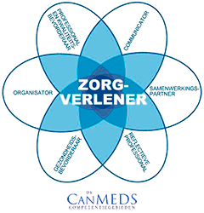De opleiding is gericht op het verwerven van de door het CGS vastgelegde algemene en profiel gebonden competenties zoals beschreven in het landelijke curriculum opleiding tot SEH-arts. De profiel gebonden competenties zijn gebaseerd op het algemene competentieprofiel van de medisch specialist, zoals beschreven in het Kaderbesluit CCMS en staan beschreven in het landelijke curriculum opleiding tot SEH-arts.

## Kaders

Het regionale opleidingsplan en de lokale opleidingsplannen voldoen aan alle eisen zoals beschreven in:

* [Kaderbesluit (Centraal College Medische Specialismen):](https://www.knmg.nl/web/file?uuid=a88fdcf2-8904-4f9e-9c53-9f80148abe60&owner=5c945405-d6ca-4deb-aa16-7af2088aa173&contentid=78663&elementid=2181307)

Besluit van 13 maart 2019 houdende de algemene eisen voor de opleiding, registratie en herregistratie voor de geneeskundig specialist en voor de erkenning van opleiders, opleidingsinstellingen en opleidingsinstituten.

* [Kaderbesluit Profielartsen (College Geneeskundige Specialismen):](https://www.knmg.nl/web/file?uuid=042559e9-f859-4d67-9650-5c7d8ccf43f5&owner=5c945405-d6ca-4deb-aa16-7af2088aa173&contentid=215)

Besluit van 9 september 2015 met algemene eisen voor door het College Geneeskundige Specialismen aangewezen profielen.

* [Specifiek besluit Spoedeisende Geneeskunde (College Geneeskundige Specialismen):](https://www.knmg.nl/opleiding-herregistratie-carriere/cgs/regelgeving/huidige-regelgeving-per-specialismeprofiel/spoedeisende-geneeskunde-profiel.htm)

Besluit van 9 januari 2013 houdende opleidings- en erkenningseisen voor het profiel Spoedeisende geneeskunde.

* [Curriculum opleiding tot Spoedeisende Hulp Arts (Nederlandse Vereniging voor Spoedeisende Hulpartsen): versie 2014](https://www.nvsha.nl/opleiding-en-nascholing/opleiding-aios/curriculum-en-formulieren/)

## EPA’s

Om toekomstbestendig op te kunnen leiden heeft de OOR Leiden ervoor gekozen om te werken met de EPA’S (Entrusted Professional Activities) zoals beschreven in het Opleidingsplan Spoedeisende Geneeskunde versie 2017. Alle thema’s zoals beschreven in het Curriculum opleiding tot Spoedeisende Hulp Arts (versie 2014) zijn terug te vinden in de 7 EPA’s.

De kern van opleiden is dat een AIOS-SEG gedurende de opleiding in toenemende mate bekwamer en zelfstandiger wordt in de beroepsactiviteiten van de SEH-arts. Deze afgebakende beroepsactiviteiten worden EPA’s genoemd. Ten Cate (2015) geeft de volgende definitie: “EPA’s zijn professionele taken of verantwoordelijkheden die stafleden toevertrouwen aan een AIOS-SEG om met beperkte- tot geen supervisie uit te voeren zodra de AIOS-SEG de benodigde competenties heeft verkregen.”

Om een EPA succesvol te kunnen uitvoeren zal een combinatie van competenties beheerst moeten worden. Met het totale pakket aan EPA’s komen alle competenties uit het competentieprofiel ruimschoots in de opleiding aan bod. Deze integratie binnen een EPA geeft een beter en overzichtelijker beeld of een AIOS-SEG alle facetten van een praktische en herkenbare beroepssituatie beheerst.

De AIOS-SEG is zelf primair verantwoordelijk voor het “behalen” van alle benodigde EPA’s binnen de opleiding tot SEH-arts. Het verzoek van een AIOS-SEG tot toekenning van een bekwaamheidsverklaring voor een bepaalde EPA zal altijd binnen de opleidingsgroep moeten worden besproken.

In de opleiding tot SEH-arts onderscheiden we de volgende zeven hoofd-EPA’s waarin een AIOS-SEG aan het einde van de opleiding bekwaam verklaard moet zijn.

De EPA’s zijn:

1. Laag-complexe patiënt
2. Hoog-complexe patiënt
3. Kritiek zieke patiënt
4. Leidinggeven op de werkvloer
5. Organisatie
6. Opleiden en onderwijs
7. Wetenschap

Deze hoofd-EPA’s zijn gebundeld in 3 domeinen: patiëntenzorg (1-2-3), management en organisatie (4-5) en kennis en wetenschap (6-7). In onderstaande figuur wordt dit zichtbaar gemaakt.

De uitwerking van deze EPA’s en de daarbij behorende sub-EPA’s worden uitgebreid beschreven in het Opleidingsplan Spoedeisende Geneeskunde versie 2017.

De kern van het opleiden is dat een AIOS-SEG gedurende de opleiding groeit naar zelfstandigheid. In het verloop van de opleiding worden, bij gebleken ontwikkeling, steeds meer activiteiten aan de AIOS-SEG toevertrouwd. Deze groei van de AIOS-SEG wordt zichtbaar in het behalen van bekwaamheidsverklaringen.

Binnen de opleiding worden met betrekking tot de bekwaamheid bepaalde niveaus onderscheiden waarin de mate van de benodigde supervisie van de AIOS-SEG tot uitdrukking komt. De verschillende niveaus staan hieronder beschreven. Voor elke EPA staat vermeld welk niveau behaald dient te worden voor het afgeven van de bekwaamheidsverklaring.

## Indeling opleiding

|  |
| --- |
| De opleiding tot SEH-artsKNMG bestaat in ieder geval uit de volgende onderdelen:   * Generalistische Spoedeisende Geneeskunde * Intensive care * Anesthesiologie * Cardiologie * Kindergeneeskunde * Huisartsgeneeskunde * Regionale ambulance voorziening * Wetenschapsstage * Eigen keuze stage |

Voor aanvang van de opleiding stelt de AIOS-SEG in overleg met de hoofdopleider een opleidingsschema en een individueel opleidingsplan op, gebaseerd op eventueel reeds verworven competenties. De AIOS-SEG draagt zorg voor de onderbouwing van de eerder verworven competenties zoals die bijvoorbeeld behaald zijn in voorafgaande trajecten (voorbeeld is EPA laag complexe patiënt). Wijzigingen in het opleidingsschema kunnen in overleg met de hoofdopleider gemaakt worden.

De AIOS-SEG draagt zorg voor tijdige berichtgeving aan de RGS over wijziging van het opleidingsschema. Tijdig betekent voorafgaand aan de ingangsdatum van het gewijzigde opleidingsschema of binnen vier weken na wijziging van het opleidingsschema. Doel daarvan is dat het opleidingsregister een actueel overzicht geeft van de instelling(en) waar de AIOS-SEG wordt opgeleid.

### Generalistische stage spoedeisende geneeskunde

De stage generalistische spoedeisende geneeskunde heeft in totaal een duur van ten minste 50% van de gehele opleiding tot SEH-artsKNMG en vindt plaats op een SEH-afdeling onder supervisie van SEH-artsenKNMG.

Deze stage vindt plaats in twee opleidingsinstellingen in de OOR Leiden, te weten een academisch en een algemeen ziekenhuis. Zo wordt de AIOS-SEG in de gelegenheid gesteld zowel op de SEH van een academisch als van een topklinisch perifeer ziekenhuis werkervaring op te doen.

Het overgrote deel van deze stage vindt plaats op de SEH van de hoofdinstelling. Daarnaast wordt de AIOS-SEG drie maanden opgeleid op de SEH van een ander ziekenhuis in de OOR Leiden.

De keuze voor de combinatie van de twee instellingen wordt gemaakt door de Regionale Opleidings Commissie. Als de AIOS-SEG een sterke voorkeur heeft kan dit altijd besproken worden. De gehele generalistische stage vindt plaats in de volgorde hoofdinstelling (locatie A) – deelopleiding (locatie B) – hoofdinstelling (locatie A). De volgende keuzes zijn mogelijk:

|  |
| --- |
| Hoofdinstelling LUMC –Deelopleiding HMC  Hoofdinstelling LUMC – Deelopleiding HAGA  Hoofdinstelling HMC – Deelopleiding LUMC  Hoofdinstelling HAGA – Deelopleiding LUMC |

Alle 3 de opleidingsinstellingen stellen tijdens de generalistische stages de AIOS-SEG in staat onder supervisie van SEH-artsenKNMG:

* de rol van teamleider traumateam en reanimatieteam te verwerven
* op de SEH-afdeling procedurele sedatie en/of analgesie (PSA) uit te voeren
* op de SEH-afdeling spoedechografie uit te voeren
* de kennis en vaardigheden bij te houden die opgedaan zijn tijdens de externe stages

Tijdens de generalistische stage worden de behaalde competenties van het landelijke opleidingsplan integraal onderhouden en eventueel verder uitgebreid.

Verder voldoen de opleidingsinstellingen in de regio aan de volgende eisen:

|  |  |
| --- | --- |
| Een afdeling spoedeisende hulp die 24 uur per dag geopend is en waarbij de AIOS-SEG gedurende de periode dat deze dienst heeft, onder supervisie staat van een SEH-arts* | LUMC 24/7, HMC 24/7  HAGA geen 24/7, wel beoogd |
| Een operatiekamercomplex, waarin 24 uur per dag operaties uitgevoerd kunnen worden | Alle 3 de opleidingsinstellingen |
| Een afdeling radiologie die 24 uur per dag beschikt over conventionele röntgendiagnostiek, echo en CT-scan | Alle 3 de opleidingsinstellingen |
| Toegang tot een skillslab met noodzakelijke apparatuur voor spoedeisende geneeskunde | Alle 3 de opleidingsinstellingen |
| Een afdeling spoedeisende hulp met beschikking over een triagesysteem waarbij patiënten ingedeeld worden in urgentieklassen | Alle 3 de opleidingsinstellingen |
| Een afdeling spoedeisende hulp met een registratiesysteem waarbij van alle patiënten ten minste de diagnose en triageklasse wordt geregistreerd | Alle 3 de opleidingsinstellingen |
| Een afdeling spoedeisende hulp ingericht om patiënten van alle triageklassen, zowel door de huisarts verwezen als onverwezen en van alle leeftijden adequaat te behandelen | Alle 3 de opleidingsinstellingen |

* De afdeling SEH van ten minste één van de twee opleidingsinstellingen dient 24/7 bezet te zijn door SEH-artsenKNMG en minimaal 3 maanden van de generalistische stage dient plaats te vinden in een kliniek waar 24/7 SEH-artsenKNMG aanwezig zijn.

#### Facultatieve aandachtsperiode

Ter ondersteuning van het borgen en uitbreiden van de opgedane kennis in externe stages maar ook het verdiepen van de kennis in deelgebieden van de Spoedeisende Geneeskunde die niet geborgd zijn door aparte stages, is de mogelijkheid aanwezig om een aandachtsperiode in te bouwen gedurende de generalistische stage.

Tijdens dergelijke aandachtsperioden wordt een AIOS-SEG ingeroosterd als assistent van de SEH, waarbij als leerdoel een betreffend aandachtsgebied wordt benoemd zoals dit beschreven staat in het landelijke curriculum (in principe zowel de thema-gebonden doelen uit het curriculum 2014 als de EPA-gebonden doelen uit het curriculum 2017). Daarnaast is het per definitie zo dat de AIOS-SEG gedurende deze periode exposure heeft aan de hele SEH-populatie.

De aandachtsperioden zijn uitdrukkelijk bedoeld om de specifieke kennis in een betreffend deelgebied te integreren in het vak zoals dat in de toekomst uitgevoerd zal gaan worden. In overleg met de hoofdopleider kan een aandachtsperiode aan de hand van de doelen in het IOP vormgegeven worden. Dit zowel op initiatief van de AIOS-SEG als op initiatief van de opleider naar aanleiding van een voortgangsgesprek.

De aandachtsperioden maken deel uit van het individuele opleidingsplan van de specifieke AIOS-SEG.

### Externe stages

#### Regionale externe stages

Voor elke externe stage is de leerinhoud aan de thema’s/EPA’s uit het landelijke curriculum gekoppeld. Alle leerinhoud en leerdoelen van de externe stages zijn in afspraak met de desbetreffende specialismen uitgewerkt in de vorm van een stageplan en vormen de basis voor het toetsen en beoordelen van de verworven competenties. Deze stageplannen zijn als bijlagen toegevoegd aan het regionale opleidingsplan.

De specifieke (externe) stages vinden plaats onder supervisie van een specialist van het desbetreffende specialisme. Voor elke stage is een stagebegeleider bij het desbetreffende specialisme benoemd, welke verantwoordelijk is voor het uitvoeren en begeleiden van de externe stage.

Tussen de stagebegeleiders en de opleiders van de 3 instellingen bestaat zowel informeel als formeel, jaarlijks tijdens de regionale opleidersvergadering, uitwisseling over de voortgang van de opleiding en de ontwikkeling van de AIOS-SEG.

Vanuit het oogpunt van kwaliteit, continuïteit en exposure is ervoor gekozen de specifieke stages intensive care, anesthesiologie, cardiologie en kindergeneeskunde in de verschillende opleidingsinstellingen plaats te laten vinden.

|  |  |  |  |
| --- | --- | --- | --- |
| **Stage** | **Duur** | **Opleidingsjaar** | **Locatie** |
| Anesthesie (algemeen + locoregionaal) | 4 weken | 1 | HMC |
| Anesthesie (algemeen, kinderen en RA) | 4 weken | 3 | HAGA |
| Cardiologie | 6 weken | 1 | HMC |
| Intensive Care | 16 weken | 2 | LUMC |
| Kindergeneeskunde | 6 | 3 | HAGA/JKZ |

De stagebegeleiders van de verplichte opleidingsonderdelen zijn de volgende:

* + - Anesthesie (HMC: Kees den Hartog; HAGA: Patrick Leekong)
    - Cardiologie (Anouk van Alem)
    - Intensive Care (Rob Mauritz)
    - Kindergeneeskunde (Denise Rook)

De opleiders van de verschillende ziekenhuizen houden informeel nauw contact met de lokale stagebegeleiders. Daarnaast wordt elke stagebegeleider 1 maal per jaar uitgenodigd tijdens een van de vergaderingen van de Regionale Opleidings Commissie of zoveel als eventueel nodig is. Tijdens deze vergadering wordt input gevraagd van de AIOS en wordt de stage formeel geëvalueerd.

#### Stage huisartsgeneeskunde

Deze stage kan plaatsvinden in een huisartsenpraktijk of huisartsenpost met een voorkeur voor een huisartsenpost. Deze vindt plaats bij een instelling in de buurt van de hoofdopleiding. Voor de stage huisartsgeneeskunde is de leerinhoud aan de thema’s/EPA’s uit het landelijke curriculum gekoppeld. Voor de specifieke beschrijving wordt verwezen naar het lokale opleidingsplan van de hoofdinstelling.

#### Stage regionale ambulance voorziening

Deze stage vindt plaats bij de ambulancedienst in de buurt van de hoofdopleiding. Voor de stage regionale ambulance voorziening is de leerinhoud aan de thema’s/EPA’s uit het landelijke curriculum gekoppeld. Voor de specifieke beschrijving wordt verwezen naar het lokale opleidingsplan van de hoofdinstelling.

### Wetenschapsstage

Het zelf kunnen uitvoeren van praktijkgericht onderzoek is onderdeel van de opleiding tot SEH-arts. Ook is het belangrijk dat de AIOS-SEG vertrouwd raakt met het lezen en interpreteren van relevante wetenschappelijke literatuur, vooral het kunnen hanteren van de principes en methodologie van ‘evidence based medicine’.

Tijdens de opleiding kunnen 2 weken fulltime besteed worden aan onderzoek en wetenschap. Deze periode wordt geduid als ‘wetenschapsstage’. Deze tijd kan in 1 keer opgenomen worden of in kleinere periodes gedurende de opleiding. Dit alles in overleg met de opleider. Feitelijk zal onderzoek en wetenschap gedurende de gehele opleiding aan bod komen en niet slechts beperkt zijn tot deze twee weken.

De volgende eindtermen zijn voor de opleiding van toepassing:

|  |  |
| --- | --- |
| 1. De AIOS-SEG kan medische informatie kritisch beschouwen | * Presentatie van ten minste 3 CAT’s **en** * Presentatie van ten minste 3 referaten |
| 2. De AIOS-SEG heeft wetenschappelijke vorming doorgemaakt en heeft bijgedragen aan het wetenschappelijke domein van de spoedeisende geneeskunde | * Promotie tijdens of voorafgaand aan de opleiding   **of**   * Publicatie tijdens de opleiding als 1e auteur in een PEER- reviewed medisch wetenschappelijk tijdschrift   **of**   * Presentatie van eigen wetenschappelijk onderzoek op een door de NVSHA geaccrediteerd congres tijdens de opleiding   **of**   * Significante bijdrage aan een voor de spoedeisende geneeskunde waardevol wetenschappelijk onderzoek dat in een peer-reviewed tijdschrift wordt gepubliceerd tijdens de opleiding   **of**   * Medeauteur van een door de NVSHA geaccordeerd multidisciplinair kwaliteits-document dat is opgenomen in de richtlijndatabase van de FMS of de kwaliteitsbibliotheek van het ZiN (gemandateerd als werkgroep lid en heeft actief meegeschreven aan het document) |

Voor het begeleiden van de AIOS in dit onderdeel van de opleiding is de regionale wetenschapscommissie opgericht bestaande uit de wetenschapscoördinatoren van de verschillende lokale opleidingsgroepen. De commissie wordt voorgezeten door 1 van de opleidingscoördinatoren.

Het doel van deze commissie is de begeleiding van de AIOS-SEG in het behalen van bovengenoemde eindtermen.

De voortgang van het wetenschappelijk werk van de verschillende AIOS-SEG wordt gemonitord en ten minste 2 maal per jaar teruggekoppeld aan de regionale opleiderscommissie tijdens een regionale opleidersvergadering.

In de wetenschapscommissie wordt geïnventariseerd welk onderzoek in de regio aanwezig is en in welke bestaande onderzoekslijnen een AIOS-SEG kan participeren.

Het samenwerkingsverband zorgt ervoor dat er sterker en meer relevant onderzoek uitgevoerd kan worden.

Binnen 3 maanden na het starten van de opleiding neemt de AIOS-SEG contact op met de lokale wetenschapscoördinator om de mogelijkheden en ideeën voor een onderzoeksproject te bespreken. Bij het nemen van de beslissing over welk project uit te voeren zijn de volgende overwegingen van belang:

* Het project moet af te ronden zijn voor het einde van de opleiding binnen de tijd die daar redelijkerwijs beschikbaar voor is.
* De leerdoelen, beschreven in de EPA Wetenschap van het Opleidingsplan Spoedeisende Geneeskunde versie 2017 moeten worden gehaald.

Om haalbaarheid te garanderen maakt de AIOS-SEG idealiter een keuze uit één van de beschikbare projecten binnen de bestaande onderzoekslijnen van de drie opleidingscentra. Dit mag dus ook een onderzoek van een ander opleidingscentrum binnen de regio zijn. Grotere onderzoeksprojecten kunnen ook door meerdere AIOS-SEG SEG worden uitgevoerd, waarbij elke AIOS-SEG een van tevoren afgesproken onderdeel voor zijn rekening neemt. Dit gebeurt altijd in overleg met de lokale wetenschapscoördinator.

Tijdens de opleiding volgt de AIOS-SEG het onderwijs van de landelijke wetenschapslijn via het online wetenschapsplatform.

#### Critically Appraised Topic (CAT)

Een CAT is een kritische beoordeling van de literatuur, gerelateerd aan een concreet klinisch scenario. Dit leidt vervolgens tot een gestandaardiseerd, op basis van recente literatuur gebaseerd, antwoord op een klinische vraag. Een dergelijke exercitie begint bij het formuleren van een bruikbare vraagstelling, gevolgd door het omzetten van de vraagstelling in een gerichte literatuursearch, waarna selectie van relevante literatuur plaatsvindt. Het eindigt vervolgens in een conclusie die antwoord geeft op de initiële vraag. Deze methode komt tegemoet aan de noodzaak vakliteratuur te lezen, te interpreteren en het op waarde te schatten in relatie tot de dagelijkse praktijk. Informatie over het maken van een CAT is te vinden op:

* [https://www.lumc.nl/org/oor-leiden/begeleiding-en-toetsing/CAT/](https://www.lumc.nl/org/oor-leiden/begeleiding-en-toetsing/CAT/%20)
* <http://libguides.rug.nl/CAT_guide>

Voor de AIOS-SEG uit de OOR Leiden bestaat de mogelijkheid om via het LUMC mee te doen met het ‘CAT-project’. Hierin begeleidt de AIOS-SEG een student geneeskunde bij het maken van een CAT. Er wordt tijdens het project een vaste tijdslijn aangehouden. Aan het einde van het project wordt de AIOS-SEG ook zelf beoordeeld als begeleider van de student.

Uitgebreide informatie over dit project wordt uitgelegd in het volgende filmpje: [*https://www.youtube.com/watch?v=NAe3mvXk9kg&feature=youtu.be*](https://www.youtube.com/watch?v=NAe3mvXk9kg&feature=youtu.be)

De eerste twee opleidingsjaren maakt de AIOS-SEG zelfstandig een CAT. In het laatste jaar krijgt hij de mogelijkheid deel te nemen aan het ‘CAT-project’.

De CAT wordt gepresenteerd tijdens een regionale onderwijsdag. De beoordeling vindt plaats door één van de leden van de opleidingsgroep.

#### Referaat

De AIOS-SEG dient tijdens de opleiding ten minste één referaat per jaar te verzorgen. Aan de hand van recente literatuur, richtlijnen en artikelen wordt een specifiek onderwerp behandeld. Dit onderwerp sluit aan op het thema van de onderwijsdag

### Keuzestage

De eigen keuzestage betreft een periode van 3 maanden. De inhoud hiervan wordt in overeenstemming met de opleider bepaald en kan ook regionaal gevolgd worden in 1 van de andere opleidingsklinieken. De inhoud van de keuzestage volgt de voorkeur van de AIOS-SEG. Voorbeelden van te volgen keuzestages zijn:

* Cardiologie/ echocardiografie (HMC)
* Echografie
* PSA
* Kindergeneeskunde (JKZ)

De keuzestage kan ook aangewend worden voor een generalistische stage in het buitenland.

### Buitenlandse stage

Om de AIOS-SEG de ervaring te geven om als SEH-arts te werken in een omgeving waar spoedeisende geneeskunde een gevestigd vakgebied is, wordt hem de mogelijkheid geboden een deel van de opleiding in het buitenland te volgen. Om dit opleidingsonderdeel het maximale leerrendement te geven, wordt dit met name zinvol geacht in de laatste zes maanden van de opleiding, wanneer al een behoorlijke basiskennis is eigen gemaakt.

Gezien de huidige duur van de opleiding kan deze buitenlandervaring maar voor ten hoogste drie maanden (duur van de keuzestage) worden ingepland in het individuele opleidingsplan. Uiteraard kan de AIOS-SEG langer in het buitenland werken, maar dan zal slechts drie maanden worden meegeteld voor de opleidingsduur.

Indien de AIOS-SEG een deel van de opleiding in het buitenland volgt, zal de opleider tevoren met de AIOS-SEG bespreken op welke wijze invulling gegeven wordt aan de vereisten van de eindbeoordeling. Gedacht kan worden aan een videoconference dan wel gesprek per telefoon indien het voor de AIOS-SEG niet mogelijk is voor deze eindbeoordeling terug te keren naar Nederland.

Het opleidingsonderdeel in het buitenland wordt gezien als een facultatief opleidingsonderdeel. Het kan dus geen basisonderdeel vervangen en om die reden kan het dan ook geen onderdeel uitmaken van het opleidingsonderdeel generalistische spoedeisende geneeskunde.

De AIOS-SEG kan deze buitenlandse stage volgen op voorwaarde dat:

1. dit deel wordt gevolgd in een, in het betreffende land, voor de spoedeisende geneeskunde erkende opleidingsinstelling en erkende opleider
2. spoedeisende geneeskunde in het betreffende land erkend is als specialisme
3. dit een generalistisch opleidingsonderdeel op de afdeling SEH betreft
4. vooraf toestemming verkregen is van de RGS.

De AIOS-SEG dient bij de RGS een schriftelijke aanvraag in, waaruit blijkt in welke instelling buiten Nederland, bij welke specialist en gedurende welke periode hij zal worden opgeleid. De AIOS-SEG verschaft de RGS de gegevens en bescheiden die de RGS voor de beoordeling van de aanvraag nodig acht en waarover hij redelijkerwijs de beschikking kan krijgen.

Er zijn in de afgelopen jaren nauwe contacten gelegd tussen OOR Leiden met:

* King’s College (Londen)
* Brighton
* Suriname
* Perth
* Sydney
* Melbourne

### Stagegesprekken

De stage wordt door de AIOS-SEG direct voorafgaand met de stagebegeleider doorgenomen aan de hand van het stageplan. Wederzijdse verwachtingen en verplichtingen worden besproken. Halverwege (bij stages van 6 weken of langer) en na afloop van de stage wordt tijdens een voortgangsgesprek het functioneren van de AIOS-SEG besproken met de stagebegeleider. De opleider van de opleidingsinstelling waar de stage plaatsvindt, is bij voorkeur aanwezig bij dit gesprek, als dit niet mogelijk is kan ook de opleider van de hoofdinstelling van betreffende AIOS aanwezig zijn. Hierbij wordt aangegeven of de eindtermen kunnen worden, respectievelijk zijn behaald. Tevens wordt het individueel opleidingsplan door de betreffende AIOS-SEG aangepast aan de actuele situatie, zodat alle eindtermen aan het einde van de opleiding behaald kunnen worden.

Deze gesprekken worden vastgelegd in het e-portfolio van de AIOS-SEG.

De verantwoordelijkheid voor het plannen van het stagegesprek ligt bij de AIOS-SEG.

# ONDERWIJS

Het onderwijs tijdens de opleiding tot SEH-arts kan onderverdeeld worden in onderwijs tijdens de patiëntenzorg (praktijkonderwijs) en onderwijs buiten de patiëntenzorg (cursorisch onderwijs).

## Praktijkonderwijs

Onder praktijkonderwijs wordt onderwijs tijdens de patiëntenzorg/het werk verstaan. Door onderwijs tijdens de patiëntenzorg verwerft de AIOS-SEG de competenties zoals deze zijn vastgesteld in het landelijke curriculum. Het grote voordeel van opleiden in de directe patiëntenzorg is dat opleiden context-gebonden is en er geen afstand is tussen de leersituatie en de werksituatie.

Zoveel mogelijk wordt het leren tijdens de patiëntenzorg gestructureerd zodat het leren bewust, formeel en intentioneel wordt. Dit wordt gerealiseerd door het benoemen van opleidingsmomenten.

Opleidingsmomenten in het praktijkonderwijs zijn gerelateerd aan bijvoorbeeld de opvang van patiënten, patiëntenbesprekingen, patiëntenoverdrachten, radiologiebesprekingen, overleg met consulenten of multidisciplinair overleg. Deze vinden plaats tijdens de algemene generalistische stages of externe stages en staan beschreven in het lokale onderwijsplan van de 3 opleidingsinstellingen en de stagebeschrijvingen.

## Cursorisch onderwijs

Cursorisch onderwijs is onderwijs dat zich buiten de patiëntenzorg afspeelt, maar wel een duidelijk verband heeft met de patiëntenzorg. Het gaat hierbij om onderwijs op het gebied van algemene kennis, vakinhoudelijke kennis, vaardigheden en gedrag. Bij het opzetten van cursorisch onderwijs is een aantal uitgangspunten te noemen. Ten eerste is het cursorisch onderwijs altijd een ondersteuning van, of een aanvulling op, het opleiden in de praktijk. Ten tweede zijn de onderwerpen zodanig dat deze niet makkelijk of snel in de praktijk te leren zijn. Tot slot is het cursorisch onderwijs veilig voor de patiënt omdat de arts competenties behaalt voordat de patiënt hiermee in aanraking komt.

Cursorisch onderwijs vindt plaats op lokaal, regionaal en landelijk niveau. Verder zijn er verschillende externe cursussen verplicht gesteld. Het cursorisch onderwijs sluit aan bij de 18 thema’s/ 7 EPA’s van het landelijke opleidingsplan.

## Landelijk onderwijs

Er zijn, naast de online wetenschapslijn, 6 landelijke onderwijsmodules, die ieder 2 dagen beslaan. Iedere onderwijsmodule is gekoppeld aan een opleidingsjaar van de AIOS-SEG en sluit aan bij het kennisniveau in dat jaar. Op de Website van de NVSHA is een [overzicht](https://www.nvsha.nl/aios/opleiding-aios/landelijke-onderwijsmodules/) van alle landelijke onderwijsmodules te vinden. [Inschrijving](https://www.nvshaonderwijsmodule.nl) voor de landelijke onderwijsmodules kan via de website van de NVSHA.

|  |  |
| --- | --- |
| Jaar 1  Module Echografie | De module echografie wordt in samenwerking met de NVSHA sectie Spoedechografie georganiseerd. De module Spoedechografie is gebaseerd op een geaccrediteerde cursus van de ACEP. In de module zal de eerstejaars AIOS-SEG de basisvaardigheid van de spoedechografie worden aangeleerd en daarmee in staat worden gesteld zelf spoedechografie te gaan verrichten onder supervisie van de opleidersgroep in het eigen opleidingsziekenhuis. |
| Jaar 2  Module Forensische Geneeskunde en Gezondheidsrecht | De module Forensische Geneeskunde en Gezondheidsrecht is gericht op het herkennen en leren omgaan met gezondheidsrechtelijke problemen in de dagelijkse praktijk van de Spoedeisende Hulp. Er worden handvatten geboden om met de belangrijkste gezondheidsrechtelijke regels te werken. Daarnaast heeft de cursist aan het eind van de cursus basiskennis op het gebied van forensische geneeskunde in de SEH-praktijk. |
| Jaar 2  Module Toxicologie | In de module Toxicologie zal de AIOS-SEG een verdieping worden bijgebracht in intoxicaties en mogelijke patiëntpresentaties hiervan op de SEH. Doel is de AIOS-SEG in staat te stellen na het volgen van de module adequaat intoxicaties te diagnosticeren en te behandelen wanneer patiënten zich met deze ziektebeelden presenteren op de SEH. De module wordt georganiseerd in samenwerking met de NVSHA sectie Toxicologie. |
| Jaar 3  Module Opgeschaalde Zorg | In de module Opgeschaalde Zorg zal de AIOS-SEG een verdieping worden bijgebracht in de SEH-organisatie bij rampen en het opvangen van rampenslachtoffers. Deze onderwijsmodule wordt georganiseerd in samenwerking met Steven Hofdom Enterprise, Elfriede Thiessens Medical Specialties en Rik van de Weerdt Bureau Medische Milieukunde. Zij zijn ervaren in het onderwijzen, oefenen en trainen rondom toxidromen en disaster preparedness. |
| Jaar 3  Module Spelen met Leiding en Invloed | De module Spelen met Leiding en Invloed is een interactieve module voor AIOS-SEG die in de laatste fase van zijn opleiding zit. Doel is het verwerven van kennis over management van ziekenhuis en vakgroep, financieel management, strategie en beleid, leidinggeven, time- en stressmanagement en klachtafhandeling. Deze module wordt georganiseerd door de NVSHA in samenwerking met de Academie voor Medisch Specialisten (AMS) en sectie Management van de NVSHA. |
| Jaar 3  Module Procedurele sedatie en analgesie | De module “Procedurele sedatie en analgesie op de Spoedeisende Hulp” maakt deel uit van een kwaliteitstraject om AIOS-SEG in opleiding tot SEH-arts KNMG te bekwamen in PSA conform de CBO richtlijn “Sedatie en/of analgesie buiten de operatiekamer”. De module voorziet niet in een opleiding voor het starten met PSA, dat zal in de praktijk geleerd moeten worden. Om aan de module te kunnen deelnemen moeten zowel de opleidingsstage Anesthesie, de ALS en de APLS met goed gevolg zijn afgerond. |

Regels omtrent de landelijke onderwijsdagen zijn beschreven in het [Algemeen reglement Landelijke Onderwijs AIOS-SEG](https://www.nvsha.nl/files/416/Algemeen%20reglement%20Landelijke%20Onderwijs%20AIOS%20SEH%20versie2019.pdf). De AIOS-SEG dient hiervan op de hoogte te zijn.

Deelname aan de modules is verplicht gesteld in het desbetreffende opleidingsjaar. Iedere module dient met positief resultaat te worden afgesloten; alle zeven modules dienen te zijn behaald om de opleiding tot SEH-arts te kunnen afronden. Elke module wordt 2-3 maal per jaar georganiseerd. De AIOS-SEG dient tijdens alle modules volledig aanwezig te zijn.

Tijdens de onderwijsmodules wordt van de AIOS-SEG een actieve participatie verwacht. Voor alle modules geldt dat de AIOS-SEG een voorbereidingsverplichting heeft. Deze voorbereiding verschilt per onderwijsmodule. Een aantal onderwijsmodules vereist het maken van een pre-toets voordat aan de module mag worden deelgenomen. Enkele andere modules vereisen het inleveren van een opdracht, de deadline hiervoor wordt door de moduledocent bepaald. De hoofdopleider beoordeelt de eindopdracht. De meerderheid van de onderwijsmodules wordt afgesloten met een schriftelijk of een praktisch examen. Registratie van deelname met goed resultaat gebeurt door middel van het uitreiken van deelnamecertificaten, deze horen in het e-portfolio van de betreffende AIOS-SEG gevoegd te worden.

## Regionaal onderwijs

### Algemeen

De AIOS-SEG volgt gedurende ten minste tien dagen per opleidingsjaar cursorisch onderwijs van de OOR Leiden. De AIOS-SEG wordt hiervoor vrij gepland en volgt het onderwijs ook tijdens de externe stages als dit mogelijk is in de roostering van de betreffende stage. Van de AIOS-SEG wordt een gedegen voorbereiding verwacht. Hij wordt geacht een actieve bijdrage te leveren aan de invulling van de onderwijsdagen en wordt daarom ingedeeld om bepaalde onderdelen van de onderwijsdag te verzorgen. De AIOS-SEG zal per jaar tenminste 1 CAT en 1 referaat verzorgen. Naast de AIOS-SEG hebben ook andere artsen of beroepsgroepen de mogelijkheid aan het regionaal cursorisch onderwijs deel te nemen (HAIO’s, ANIOS, verpleegkundigen, PA’s, coassistenten/semi-artsen).

De regionale onderwijscommissie houdt zich bezig met de regionale coördinatie van deze onderwijsdagen.

De organisatie van deze dag rouleert tussen de verschillende ziekenhuizen. Elke onderwijsdag wordt voorbereid en begeleid door een SEH-artsKNMG als dagcoördinator.

### Inhoud

Het regionaal cursorisch onderwijs wordt gegeven op basis van het 3-jarig curriculum. Het oriënteert zich op de 18 thema’s zoals beschreven in het landelijke curriculum met aandacht voor de EPA’s uit het Opleidingsplan Spoedeisende Geneeskunde (2017). Het regionale onderwijs is opgebouwd uit modules met samenhangende onderwerpen (theorie en vaardigheden). Als nodig worden ook externe sprekers uitgenodigd. De presentatie van een specialist of deskundige dient om kennis op een bepaald vlak binnen het thema te verbreden of te verdiepen. Het rooster met de betreffende onderwerpen en de verplichte leerstof is meestal een jaar van tevoren bekend en te vinden op de website [www.seh-onderwijs.nl](http://www.seh-onderwijs.nl).

### Onderwijsvormen

De invulling van de onderwijsdagen kan per dag verschillen, afhankelijk van welke onderwijsvorm het meest geschikt lijkt. Onderstaand een aantal voorbeelden van verschillende onderwijsvormen:

* Critical Appraised Topic (CAT): Middels een klinische vraagstelling wordt kritisch de wetenschappelijke literatuur bestudeerd. Zie ook Critically Appraised Topic (CAT)
* Journal club: De statistiek en klinische consequenties van een recent, relevant artikel worden besproken. De inhoud van dit artikel sluit aan op het thema van de onderwijsdag. Bespreking verloopt volgens een vast format en een Cochrane checklist. Deze zijn te vinden via: <https://netherlands.cochrane.org/beoordelingsformulieren-en-andere-downloads>
* Referaat: Aan de hand van recente literatuur, richtlijnen en artikelen wordt een specifiek onderwerp behandeld. Dit onderwerp sluit aan op het thema van de onderwijsdag. Zie ook Referaat
* Casuïstiek:Aan de hand van een casus wordt een bepaald ziektebeeld uitgelicht en besproken. Dit ziektebeeld sluit aan op het thema van de onderwijsdag.
* Vaardigheden: Praktische vaardigheden worden geoefend in aansluiting op het thema van de onderwijsdag.
* Scenariotraining: Er worden scenario’s geoefend met behulp van nagespeelde patiënten, Microsim of een simulator.
* Klachtenbehandeling: Aan de hand van een geanonimiseerde klachtenbrief wordt in de groep besproken hoe soortgelijke klachten in de toekomst voorkomen kunnen worden.

### Toetsing

Twee maal per jaar wordt door de Regionale Opleidings Commissie een toetsdag georganiseerd. Hierbij wordt qua inhoud teruggekeken naar de voorgaande regionale onderwijsdagen. Met de gekozen toetsvormen worden de AIOS-SEG voorbereid op het Europees Examen Part A. Op deze dag is minimaal 1 opleider/plaatsvervangend opleider per opleidingsinstelling aanwezig. Er zal gekozen worden voor één of meerdere toetsvormen:

* Schriftelijke toets: De AIOS-SEG wordt schriftelijk getoetst op zijn kennis over een bepaald onderwerp. Hiervoor kan van tevoren leerstof zijn opgegeven of er wordt getoetst op meer algemene kennis. De uitslagen van deze toets worden bijgehouden en er wordt gekeken of alle assistenten voldoende resultaten behalen.
* OSCE (Objective Structured Clinical Examination): Bij de OSCE wordt gebruik gemaakt van gestandaardiseerde situaties en simulatiepatiënten die speciaal zijn opgeleid om een bepaald van tevoren ontwikkeld scenario te spelen, en daarbij zo authentiek mogelijk te reageren op de student. De OSCE biedt informatie over kennistekorten maar ook over de attitude tijdens de uitvoering van bepaalde vaardigheden.
* VIVA VOCE examination: Toetsen van het probleemoplossend vermogen, klinisch redeneren en kennis van een echte en hypothetische situatie.
* Skills examination: Toetsen van het uitvoeren van een specifieke technische vaardigheid conform algemene standaard (bijv. inbrengen thoraxdrain, lumbaalpunctie).
* Case Based Discussions: Aan de hand van een casus op de werkvloer wordt een onderwerp meer uitgediept door middel van een discussie/ bespreking tussen de AIOS-SEG en SEH-arts.

## Cursussen

Tijdens de opleiding dient een aantal cursussen verplicht gevolgd te worden. Deze cursussen worden aangeboden door derden. Opgeven hiervoor kan via de betreffende websites en is de verantwoordelijkheid van de AIOS-SEG.

Het is belangrijk om aan het begin van de opleiding hiervoor een planning te maken omdat voor sommige cursussen een wachtlijst bestaat. Daarnaast is het zo dat de meeste cursussen een gedegen voorbereiding vragen en afgesloten worden met een theoretisch en/of praktisch examen.

### Internationale/nationale cursussen

Voor het met goed gevolg afronden van de opleiding tot SEH-arts is landelijk een aantal cursussen verplicht gesteld, te weten:

* + Advanced Life Support (ALS): vb <https://jouwzorgopleider.nl/>
  + Advanced Trauma Life Support Provider Course (ATLS): <https://alsg.nl/opleidingsaanbod/?type=atls>
  + Advanced Pediatric Life Support (APLS): <https://www.sshk.nl/cursussen/advanced-paediatric-life-support/>

Naast deze cursussen worden de AIOS-SEG in de OOR Leiden tevens verplicht gesteld om de volgende landelijke cursussen te volgen om te voldoen aan de eindtermen:

* Managing Obstetric Emergencies and Trauma (MOET): <https://alsg.nl/opleidingsaanbod/?type=moet>
* Hospital Major Incident Medical Management and Support (HMIMMS): <https://alsg.nl/opleidingsaanbod/?type=hmims>

### Discipline overstijgend onderwijs voor artsen in opleiding tot specialist (DISCOO)

Door de Boerhaavecommissie van het LUMC is een onderwijspakket ontwikkeld voor de OOR Leiden, dat invulling geeft aan discipline overstijgende competenties en de kans biedt deze op een effectieve wijze eigen te maken. Onderstaande cursussen zijn verplicht gesteld voor de AIOS-SEG van de OOR Leiden. Deze cursussen zijn verdeeld over de verschillende opleidingsjaren. Opgeven voor deze cursussen gebeurt via de website: <https://www.boerhaavenascholing.nl/>

Elke cursus wordt meerdere malen per jaar gegeven maar geef je tijdig op, zodat je verzekerd bent van een plaats.

#### Communicatie arts- patiënt

Het doel van deze cursus is de AIOS-SEG vaardiger te maken in het toepassen van technieken in communicatie in de brede zorg. De focus van de training ligt op communicatieve vaardigheden tijdens consulten of in andere vormen van contact met de patiënt. Aandacht wordt besteed aan communicatie in dagelijks voorkomende situaties en aan lastige gesprekken in moeilijke omstandigheden.  
  
Behalve aan de communicatie tussen arts en patiënt is er ook ruimte om aandacht te besteden aan communicatie met collega’s, leidinggevenden, paramedici etc. Naast algemene aspecten van communicatieve vaardigheden wordt aandacht besteed aan de leerwensen van de AIOS-SEG op het gebied van communicatie met de patiënt (slecht nieuws gesprek, omgaan met agressieve patiënt, hanteren van conflicten, verzoek om obductie/orgaandonatie). Opleidingsjaar 1 en 2 (2e helft van het 1ste jaar, 1ste helft van het 2e jaar)

#### Klinische onderwijskunde

Arts-assistenten vervullen een cruciale rol in het onderwijs aan en de begeleiding van coassistenten. Tot voor kort vervulden veel arts-assistenten die rol zonder dat daar enigerlei vorm van professionalisering aan voorafging. Inmiddels is er op landelijk niveau in het kader van de herziening van de vervolgopleidingen een nadrukkelijker plaats toegekend aan het ontwikkelen van onderwijsbekwaamheden. In de cursus wordt de theorie en praktijk van modern kleinschalig klinisch onderwijs besproken en beoefend. Bij voorkeur 2e-jaars AIOS-SEG

#### Patiëntveiligheid

Door de toename van de complexiteit van de medische zorg is het evident dat het bewustzijn van de veiligheid steeds belangrijker wordt.

Naast de invoering van het VMS, dat in grote mate heeft bijgedragen aan de veiligheid voor patiënten, is er veel winst te behalen door een verbeterde samenwerking binnen medische teams.  
In de luchtvaart zijn indrukwekkende resultaten behaald door de invoering van Crew Resource Management (CRM).

Human Factor Management (HFM) is een moderne variant van CRM die in dit geval is toegespitst op de zorg. De AIOS-SEG leert in dit programma de basis van deze methode en krijgt de opdracht om op de afdeling waar hij/zij werkt verbeterpunten op HFM-gebied te signaleren en, in overleg met de opleider en mede ondersteund door TACTESS, daadwerkelijk aan te pakken.

Onderwerpen die o.a. aan bod komen zijn: conflicten & samenwerking, teamprestatie, communicatie, werkcultuur, besluitvorming, stress, fitheid en vermoeidheid etc. Verder zal het programma o.a. bestaan uit team/scenariotrainingen, waarmee het geleerde in de praktijk kan worden gebracht.  
Bij voorkeur AIOS-SEG in opleidingsjaar 2 of 3.

#### Masterclass: Overtuigen en Verleiden.

Teams wisselen, belangen kunnen botsen en het is altijd druk! Als moderne medisch specialist bent u een duizendpoot. Hoe gaat u om met dit soort situaties? Deze training biedt handvatten voor onderlinge samenwerking, communicatie en professioneel handelen in het kader van teamwerk. De training wordt gegeven in 2 verschillende dagdelen.

De volgende onderdelen komen aan de orde:

* Zelfreflectie
* Feedback geven
* Dagelijkse problematiek in proactief perspectief
* Hoe goed te luisteren
* Het hanteren van conflicten
* Leiding geven en ontvangen

#### Professionele verantwoordelijkheid en omgang met incidenten

Hoe goed u uw werk ook doet: ergens in uw carrière krijgt u te maken met een incident of een klacht. Op zo’n moment komt er van alles op u af. Hoe moet u hier als beginnend arts op reageren? In deze cursus leert u onder andere goed te communiceren en juist om te gaan met juridische aspecten.

Door het volgen van het programma krijgt u inzicht in professionele verantwoordelijkheid bij incidenten of klachten. Andere onderwerpen die besproken worden zijn:

* Kennis over geschillenprocedures
* Communicatie rondom ‘fouten’
* Inzicht in het nut en uitvoeren van een zorg ethisch beraad

Bij voorkeur 3e-jaars AIOS-SEG

## Refereerbijeenkomsten

In aanvulling op het Kaderbesluit CCMS houden de leden van de opleidingsgroep minimaal 2 refereerbijeenkomsten per jaar met thema's die herleidbaar zijn tot opleidingsplan. In verband met het kleiner aantal opleidingsassistenten worden deze refereerbijeenkomsten regionaal georganiseerd. Per opleidingsinstelling wordt minimaal éénmaal per jaar een (regionale) refereerbijeenkomst georganiseerd.

De AIOS-SEG participeert in ten minste twee refereerbijeenkomsten per opleidingsjaar gericht op spoedeisende geneeskunde.

## Complicatie/Casuïstiekbesprekingen

In aanvulling op het Kaderbesluit CCMS houden de leden van de lokale opleidingsgroep ten minste vier keer per jaar een casuïstiekbespreking over een SEH gerelateerd onderwerp. Op twee van deze bijeenkomsten worden tevens complicaties besproken.

Deze casuïstiekbesprekingen vinden op lokaal niveau plaats en zijn onderdeel van het lokaal opleidingsplan.

## NVSHA-congres

Naast de verplichte onderwijsmodules en cursussen wordt elke AIOS-SEG in staat gesteld het jaarlijkse landelijke NVSHA-congres te Zuiderduin bij te wonen.

## Kosten onderwijs

Aan het volgen van de landelijke onderwijsmodules en verplichte cursussen zijn kosten verbonden. Voor de vergoeding van opleidingsactiviteiten heeft de Orde van Medisch Specialisten een [gezamenlijk standpunt](http://www.demedischspecialist.nl/file/324/download?token=Qm6pz8Mg) gepubliceerd. De kosten van alle verplichte opleidingsactiviteiten uit het lokale opleidingsplan dienen door de (hoofd)opleidingsinstelling vergoed te worden aan de AIOS-SEG. Vergoeding van niet-verplichte opleidingsactiviteiten wordt in overleg tussen opleider, opleidingsinstelling en AIOS-SEG bepaald. Reis- en verblijfkosten van verplichte opleidingsactiviteiten dienen ook vergoed te worden. Binnen de opleidingsinstellingen is de vergoeding in principe op basis van de CAO van de opleidingsinstelling.

# TOETSING

## Portfolio

In overeenstemming met de CCMS richtlijnen is de AIOS-SEG verplicht een portfolio bij te houden waarin op systematische wijze de voortgang in de opleiding wordt gedocumenteerd. Tevens worden verplichte onderdelen hierin afgetekend en toetsuitslagen verzameld.

Daarnaast is het portfolio een verzameling van informatiebronnen en beoordelingsgegevens op basis waarvan leerdoelen geformuleerd kunnen worden en reflectie op het functioneren van de AIOS-SEG door zichzelf en anderen kan plaatsvinden. Voor de SEH-opleiding in de OOR Leiden is gekozen voor het digitaal portfolio “EPA-portfolio” van Expertfolio.

De AIOS kan via de website home.expertfolio.nl een eigen account aanmaken.

Het volgende schema laat zien wat er op welk moment in de opleiding minimaal in het portfolio opgenomen moet zijn.

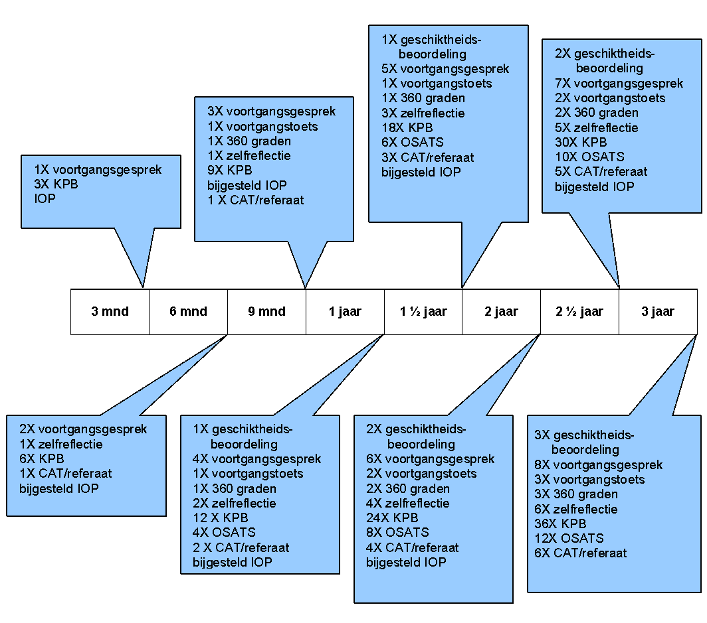

Belangrijk is dat ook het overdrachtsdocument deel uitmaakt van het portfolio. De opleider is verplicht een overdrachtsdocument op te stellen op het moment dat de AIOS-SEG overgaat naar een andere opleider/opleidingsinstelling. Het portfolio is daarom voor alle opleiders/plaatsvervangend opleiders inzichtelijk.

## Toetsingsmethoden

Wanneer een AIOS-SEG tijdens de opleiding getoetst wordt, worden één of meerdere competenties gemeten en gewaardeerd. Het is belangrijk dat voorafgaand aan de toets vastgesteld wordt wat het doel van de toets is.

- Is het doel van de toets leren (formatief), dan wil men inzicht krijgen in de stand van zaken en vervolgens bepalen wat (eventueel) gedaan moet worden, zodat het gewenste niveau gehaald wordt, als dat nog niet het geval is.

- Is het doel van de toets beoordelen (summatief), dan wil men op basis van de resultaten een beslissing nemen over het beheersingsniveau van de competentie en vervolgens bepalen of (onder voorwaarden) doorgegaan mag/kan worden.

Het afnemen van een toets is niet alleen voorbehouden aan de opleider. Ook leden van de opleidingsgroep of andere personen in de omgeving van de AIOS-SEG kunnen (een gedeelte) van de toetsing voor hun rekening nemen. Het voordeel van het betrekken van verschillende personen zorgt ervoor dat vanuit verschillende posities met verschillende expertises gekeken wordt naar één en dezelfde persoon.

De opleiding tot SEH-arts kent een aantal toetsmethodieken:

* Voortgangsgesprek
* Geschiktheidsbeoordeling
* Eindbeoordeling
* 360 graden beoordeling
* Zelfreflectie
* CAT
* Referaat
* Korte Praktijk Beoordelingen (KPB)
* Objective Structured Assessment of Technical Skills (OSATS)

Het afnemen van bepaalde toetsmethodieken op bepaalde momenten en tevens de frequentie hiervan is landelijk vastgelegd.

## Voortgangsgesprek en geschiktheidsbeoordeling

In het eerste jaar wordt elk kwartaal een voortgangsgesprek gehouden. In het tweede en derde jaar is dit minimaal tweemaal per jaar. Aan het einde van elk jaar wordt, indien van toepassing, een geschiktheidsverklaring ingevuld door de opleider.

Ter voorbereiding op het voortgangsgesprek maakt de AIOS-SEG een reflectieverslag over de voorliggende periode en zorgt ervoor dat de opleider deze zeker een week van tevoren in kan zien.

Tijdens het voortgangsgesprek vormt dit verslag, samen met de andere verzamelde documenten in het portfolio, de basis waarop gekeken wordt of de AIOS-SEG voldoet aan de verplichtingen en of er sprake is van geschiktheid voor de beroepsuitoefening. Aan de hand van het voortgangsgesprek worden afspraken gemaakt over de komende periode en wordt het individueel opleidingsplan (IOP) aangepast.

Na het gesprek maakt de AIOS-SEG een samenvatting van dit gesprek. Deze wordt, samen met een eventuele geschiktheidsverklaring en het aangepaste IOP, toegevoegd aan het portfolio.

## Eindbeoordeling

Drie maanden voor het afronden van het laatste jaar wordt de eindbeoordeling ingevuld. Deze dient logischerwijs voort te vloeien uit de eerder gehouden voortgangsgesprekken, beoordelingsgesprekken, de toetsen, het portfolio en alles wat bijdraagt aan de beoordeling van het competentieniveau van de AIOS-SEG.

## 360 graden beoordeling

Feedback kan één-op-één gegeven worden, maar kan ook gegeven worden door meerdere personen. De 360˚ feedback is een methodiek waarmee op systematische wijze informatie van verschillende personen over één persoon over een langere periode verzameld wordt. Binnen de opleiding tot SEH-arts wordt de 360˚ feedback gebruikt voor het beoordelen van onder andere de competenties communicatie, samenwerken, organisatie en professionaliteit.

De AIOS-SEG verzamelt feedback over zijn eigen functioneren bij zijn leidinggevende, bij enkele directe collega’s en bij collega’s uit andere disciplines waarmee wordt samengewerkt. Tevens vult de AIOS-SEG zelf het formulier in. Deze gegevens worden besproken tijdens voortgangsgesprekken en worden daarmee op formatieve wijze ingezet.

Elk jaar dient de AIOS-SEG -SEG 1 maal een 360˚ feedback af te nemen.

## Zelfreflectie

Reflectie is een proces van bewustwording en vindt plaats na een ervaring of een periode waarin ervaringen zijn opgedaan. Het is het “herinterpreteren van ervaring en kennis” en op basis daarvan het eigen handelen indien gewenst kunnen bijstellen. De reflectie wordt schriftelijk (volgens een vast format) vastgelegd.

Het verslag legt de verbinding met het geleerde, de bewijsstukken in het portfolio en de voortgang in het algemeen. In het verslag moeten alle competenties aan bod komen. Dit wordt geconcretiseerd door voorbeelden van ten minste drie thema’s. Aan het eind van de opleiding moeten alle thema’s in een reflectieverslag aan bod zijn geweest. De volgorde is afhankelijk van het opleidingsschema.

## Korte Praktijk Beoordeling (KPB)

De dagelijkse werkzaamheden die een AIOS-SEG uitvoert, leveren veel opleidingsmomenten op. Het regelmatig bespreken van de stand van zaken helpt de focus van het leren vast te houden. Daarnaast biedt het bespreken van het functioneren voor een AIOS-SEG ‘nieuw gereedschap’ waar direct mee gewerkt kan worden. De KPB is een instrument om directe feedback te geven op basis van een observatie.

Een KPB is een 5 tot 20 minuten durende observatie van een patiëntencontact of een andere activiteit, gevolgd door een nabespreking. Het observeren vraagt om een focus, het is onmogelijk om alles te zien wat er gebeurt.

Bij het afnemen van de KPB tijdens de patiëntenzorg wordt altijd het medisch handelen geobserveerd, gecombineerd met maximaal twee andere competenties. Bij het afnemen van de KPB buiten de patiëntenzorg wordt altijd de kennis en wetenschap geobserveerd, gecombineerd met maximaal twee andere competenties.

Bij het toetsen wordt uitgegaan van de opleidingsfase waarin de AIOS-SEG zit. Per thema worden ten minste 2 KPB’s uitgevoerd. Dat betekent dat aan het eind van de opleiding er ten minste 36 KPB’s in het portfolio moeten zitten. Hierdoor is vastgesteld dat er per jaar 12 KPB’s afgenomen moeten worden wat overeenkomt met 1 KPB per maand.

## Objective Structured Assessment of Technical Skills (OSAT)

De opleiding tot SEH-arts kent een uitgebreide vaardigheidstoetsing. Deze vaardigheidstoetsingen vinden plaats tijdens het praktijk- en cursorisch onderwijs. De beoordeling van vaardigheden vindt plaats direct na afloop van een verrichting.

Een OSAT is een toetsinstrument waarmee van de AIOS-SEG in korte tijd belangrijke aspecten (o.a. kennis van een procedure, voortgang, gebruik van assistentie) van een ingreep beoordeeld kan worden. Er is tevens ruimte voor tips en trucs. Uiteindelijk kan de beoordelaar aangeven of de AIOS-SEG onder, op of boven niveau gepresteerd heeft. Het instrument is op zichzelf formatief maar bij voldoende beoordelingen van een verscheidenheid aan verrichtingen kan de opleider tijdens de geschiktheidsbeoordeling er op summatieve wijze gebruik van maken.

Per jaar dienen er minimaal 8 OSATS afgenomen te worden, met uitzondering van het eerste jaar met een minimum van 7 OSATS.

## European Board Exam Emergency Medicine

Ten tijde van de opleiding wordt het European Board Exam Emergency Medicine part A afgelegd. Het Europees Examen is ontwikkeld door EUSEM en UEMS Section of Emergency Medicine, met als doel om op Europees niveau kandidaten op dezelfde manier te toetsen. Het examen bestaat uit 2 delen. Het theorie-examen, oftewel ‘part A’ en het praktijk examen, ‘Part B’.

Het theorie-examen bestaat uit 120 meerkeuzevragen en duurt 2,5 uur. De vragen zijn gebaseerd op Tintinalli en verschillende NICE en ESC guidelines. Om officieel deel te nemen is ten minste 3 jaar fulltime werkervaring vereist. Het is tevens mogelijk om de ‘in training assessment’ te doen, deze is goedkoper en hieraan kun je te allen tijde deelnemen. Het is exact hetzelfde examen maar wanneer je slaagt is dit niet officieel. Houd er rekening mee dat de voorbereiding veel tijd kost!

Het examen wordt simultaan gegeven op verschillende plekken in Europa. Kijk op <https://eusem.org/ebeem/part-a> voor de meest up-to-date agenda en locaties.

Het gaat vooralsnog om een formatieve manier van toetsen (je hoeft de toets niet te halen om je C-formulier te behalen), maar in de nabije toekomst is het plan om deze toets summatief te maken.

# STUDIEMATERIAAL

## Algemeen

Een belangrijk aspect voor een goed opleidingsresultaat is actieve zelfstudie en zelfevaluatie. Het wordt van de AIOS-SEG verwacht dat deze zich door zelfstudie op opleidingsactiviteiten voorbereidt en continu up-to-date blijft door het lezen van relevante literatuur.

Het is de bedoeling dat de AIOS-SEG zich al voor het begin van de opleiding optimaal gaat voorbereiden op zijn werkzaamheden om zo goed mogelijk te kunnen profiteren van de klinische werkzaamheden.

## Voorbereidende literatuur

Ter voorbereiding ontvangt de AIOS-SEG voor het begin van de opleiding de volgende boeken in bruikleen.

|  |  |
| --- | --- |
| Macintosh HD:Users:Christian:Desktop:medische-spoedsituaties-t-j-olgers-en-j-c-ter-maaten-9789085621515.jpg | Medische spoedsituaties, de systematische benadering.  3e druk |
| Macintosh HD:Users:Christian:Desktop:Untitled.jpg | Richtlijnen voor de behandeling van letsels van het steun- en bewegingsapparaat.  2e druk |

## Standaard literatuur

De AIOS-SEG dient aan het eind van zijn opleiding minimaal op de hoogte te zijn van de volgende standaard literatuur en richtlijnen.

1. Judith Tintinalli’s Emergency Medicine: A Comprehensive Study Guide
2. ESC guidelines since 2010: Atrial fibrillation, ACS non-ST elevation, acute cardiac failure
3. SIGN guidelines since 2010: antithrombotic
4. NICE guidelines since 2010: epilepsy, acute GI bleeding, venous thromboembolic disease, headaches, anaphylaxis
5. European Resuscitation Council guidelines since 2015
6. Ma, Mateer, Blaivas: "Emergency Ultrasound", McGraw Hill

Deze [boeken en richtlijnen](https://www.eusem.org/ebeem/preparing-for-the-exam) vormen de basis voor het “European Board Examination in Emergency Medicine” (EBEEM).

## Royal College of Emergency Medicine

Tijdens de hele opleiding kan de AIOS-SEG voortdurend gebruik maken van het e-learning programma van het Royal College of Emergency Medicine. Deze e-learning is ook gebaseerd op het Europees curriculum Spoedeisende Geneeskunde. De AIOS-SEG kan een account aanmaken bij het RCEM via [www.rcemlearning.co.uk](http://www.rcemlearning.co.uk). Vervolgens kan van de Nederlandse versie (<https://www.rcemlearning.nl/>) gebruik gemaakt worden. Deze is vertaald naar het Nederlandse curriculum en de inhoud gekoppeld aan de verschillende EPA’s en kan in die vorm gebruikt worden voor studie ter voorbereiding van oa het onderwijs.

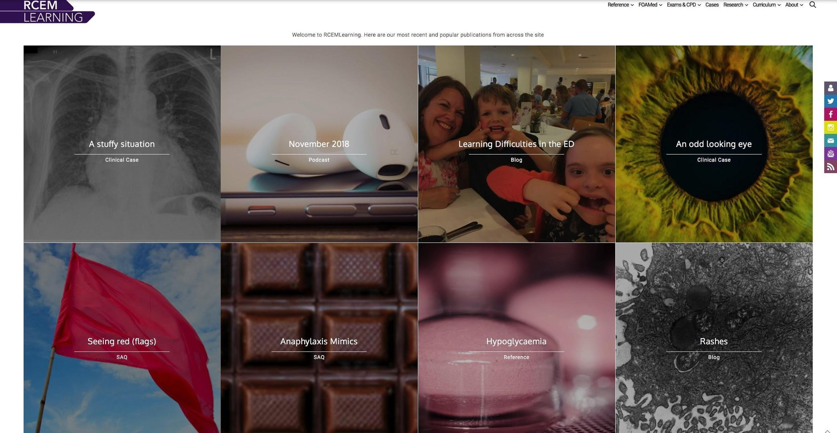

# STAGEPLANNEN (regionaal)

## Stageplan Anesthesiologie (HMC) jaar 1

**Stagebegeleider**: drs. C.F. den Hartog, anesthesioloog ([kees.den.hartog@haaglandenmc.nl](mailto:kees.den.hartog@haaglandenmc.nl))

**Plaats:** OK-complex, Haaglanden MC, locatie Westeinde/Antoniushove

**Duur:** 4 weken

**Periode:** jaar 1

**Inleiding**

De stage anesthesiologie bestaat uit een introductiestage van vier weken in het eerste jaar in HaaglandenMC (en een herhalingsstage van vier weken in het derde jaar in het HAGA). Doel van de stage is inzicht en basisvaardigheden te krijgen (dan wel te verdiepen) in airway management en beademing. Daarnaast wordt kennis opgedaan van hemodynamische en respiratoire bewaking van de patiënt en in de anesthesiologie veel gebruikte farmaca.

**Doelen stage**

Tijdens de stage anesthesiologie worden met name leerdoelen gesteld die binnen de hoofd-EPA kritiek zieke patiënt gebruikt kunnen worden om de EPA te behalen: hieronder weergegeven:

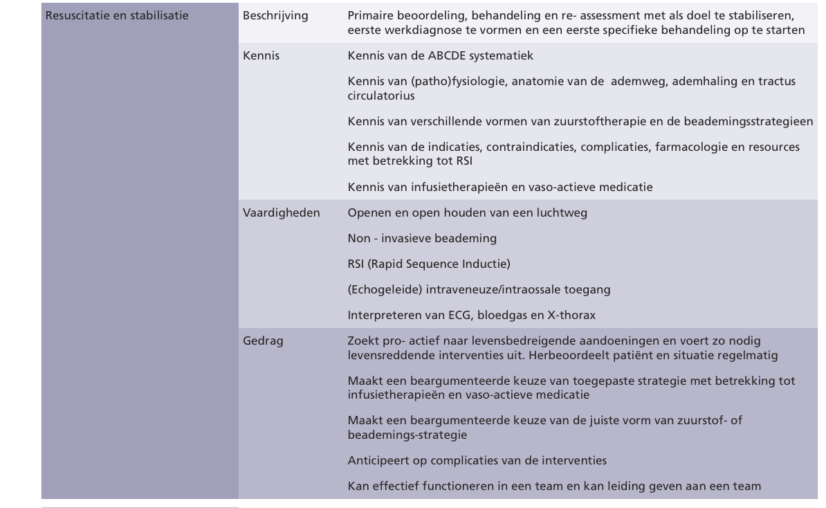

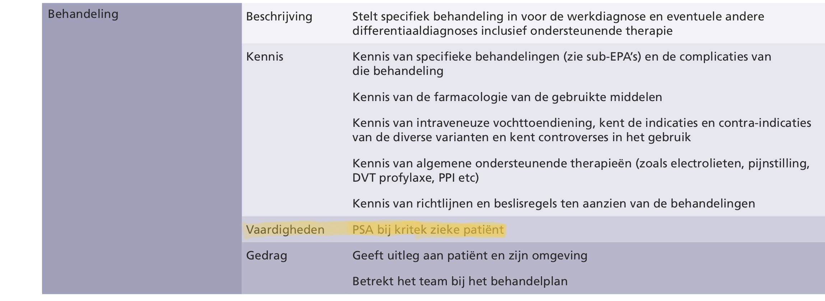

En meer specifiek in de sub-EPA’s:

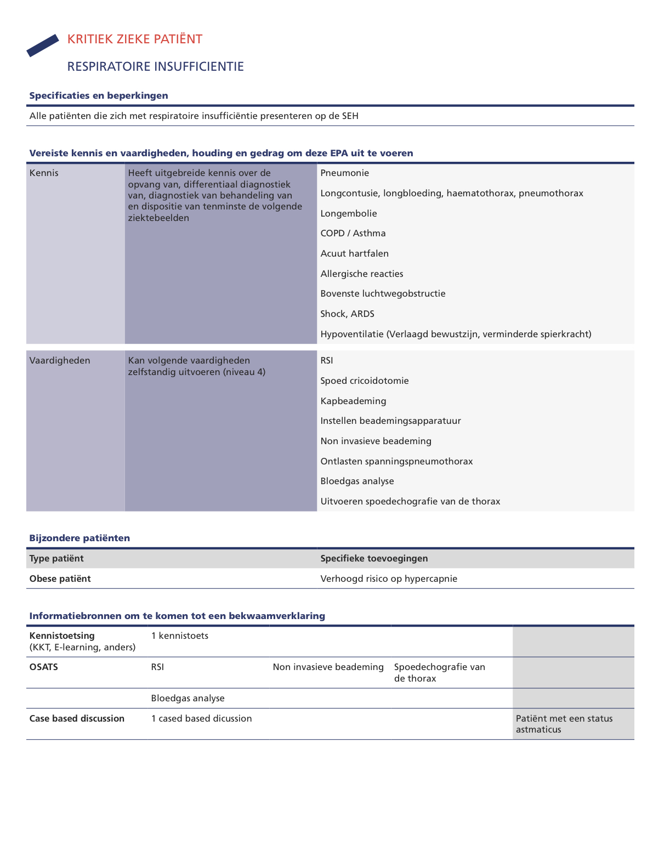

Specifieke onderdelen die geleerd worden:

* Kennis verkrijgen van relevante anatomie en (patho)fysiologie
* Interpretatie van haemodynamische en respiratoire monitoring
* Ontwikkelen van airway management skills (inclusief herkenning/behandeling van complicaties ervan)
* Respiratoire stabilisatie incl. beademing
* Haemodynamische stabilisatie
* Bekendheid met veel gebruikte farmaca (hypnotica, sedativa, analgetica, spierrelaxantia, lokale anaesthetica)
* Preventie en behandeling hypothermie
* Pijn management
* Immobilisatie en vervoer van patiënten

**Praktisch:**

* Perifere- en zo mogelijk centraal veneuze toegangswegen inbrengen
* Manuele luchtwegtechnieken
* Masker-en-ballon beademing
* Behandeling van respiratoire en circulatoire instabiliteit
* Orotracheale intubatie (ook mbv blauwe voerder en glidoscope)
* Lichte en diepe sedatie
* Inductie voor spoedintubatie
* Basale ventilatietechnieken

**Voorbereiding**

Onderstaande lijst kan “out of date” raken. De meest actuele informatie is beschikbaar bij drs. den Hartog anesthesioloog en stagebegeleider, hetgeen besproken wordt in het ingangsgesprek.

* Voor de stage moet een ingangsgesprek met de stagebegeleider plaatsvinden om de (persoonlijke) doelen van de stage te bespreken.
* Om als AIOS SEG op de eerste stagedag goed te worden opgevangen, is het raadzaam om in de week vóór de stage (liefst op de vrijdag) contact op te nemen met drs. den Hartog (6735) of indien afwezig met een van de andere anesthesiologen, zodat de AIOS SEG ingedeeld kan worden voor de eerstkomende maandag.
* Doornemen relevante literatuur ter voorbereiding op de stage:
* **FCCS** (fundamental critical care boek), 5e editie. De volgende hoofdstukken zijn relevant:

2. Airway management

5. Mechanical ventilation

6. Basic haemodynamic monitoring

* **Clinical Anesthesiology**. Dit boek circuleert bij de AIOS anesthesiologie en is desgevraagd te lenen/kopiëren. De volgende hoofdstukken zijn relevant:

7. Inhalation anesthetics: waarvan met name sevofluraan en lachgas.

8. Nonvolatile anesthetic agents: waarvan met name: benzodiazepinen, opioiden, etomidaat en propofol.

9. Neuromuscular blocking agents: succinylcholine, niet depolariserende spierverslappers waarvan met name rocuronium, mivacurium.

* De app “Klinische anesthesiologie” (€ 11,99) is een handige app voor de meest gebruikte anesthetica.

**Korte omschrijving stage**

Gedurende de 4 weken in het eerste jaar wordt de AIOS SEG elke dag op één operatiekamer ingedeeld. De OK die het beste hiervoor in aanmerking komt wordt op de dag ervoor tijdens de indeling van het operatieprogramma bepaald. Tijdens deze indeling worden ook alle anesthesiologen en arts-assistenten anesthesiologie ingedeeld. Van de AIOS SEG wordt op dat moment verwacht, dat hij/zij zich actief opstelt in het bepalen van de meest geschikte operatiekamer voor de dag erna. Belangrijk is dat er aan de superviserend anesthesioloog duidelijk gemaakt wordt dat de AIOS SEG bij deze indeling aanwezig wil zijn. Het is niet de bedoeling dat de AIOS SEG op dezelfde kamer wordt ingedeeld als een AIOS anesthesiologie.

De operatieprogramma’s beginnen van maandag t/m donderdag om 8.00 uur. Op vrijdag om 8:30 uur i.v.m. onderwijs en werkoverleg van het OK-personeel. Om 15:45 is er overdracht.

De anesthesioloog onder wiens toezicht de AIOS SEG werkt, zal over het algemeen de verantwoordelijkheid hebben over 2 verschillende operatiekamers en dus niet altijd lijfelijk aanwezig zijn. Omdat de AIOS SEG wel op één kamer is ingedeeld, betekent dit dat je vaak in de aanwezigheid van een anesthesiemedewerker zal zijn. Zij hebben veel kennis van de anesthesiologie. Het wordt dan ook aanbevolen om uit deze informatiebron actief kennis op te doen. In afwezigheid van de anesthesioloog heeft de anesthesiemedewerker de leiding over de anesthesie. Als een anesthesiemedewerker om hulp vraagt is het de bedoeling dat de AIOS SEG daar gehoor aan geeft. Het is expliciet niet de bedoeling dat de AIOS SEG zelfstandig op de OK de patiënt bewaakt.

Er zijn ook leerling anesthesiemedewerkers. Zij moeten zich gedurende hun opleiding ook bekwamen in het luchtwegmanagement. Bij de bovengenoemde dagelijkse OK-indeling is het niet altijd duidelijk of de AIOS SEG de volgende dag op een kamer staat waar ook een leerling aanwezig zal zijn. In een dergelijk geval kan het voorkomen dat er een discussie ontstaat over wie het luchtwegmanagement op dat moment doet. Meestal is dat in goed overleg op te lossen. Mocht dit onverhoopt problemen opleveren, bespreek dit dan met de superviserend anesthesioloog. Soms verwarren de anesthesiemedewerkers de AIOS SEG met de arts-assistenten van de ICU. Die laatste komen echter uitsluitend voor het luchtwegmanagement (hun zogenaamde intubatiestage). Soms is het nodig om dat verschil nog even uit te leggen – dat voorkomt misverstanden.

Klaarmaken en toedienen van medicatie: medicatiefouten komen helaas nog veel voor. Het werken met medicatie op de operatiekamer is aan strikte regels gebonden. De AIOS SEG mag daarom uitsluitend medicatie voorbereiden en/of toedienen als de superviserend anesthesioloog daar op dat moment toestemming voor heeft gegeven.

In overleg met superviserend anesthesioloog kan bij een minimaal OK-programma op locatie Westeinde overwogen worden om af en toe een dag mee te lopen in locatie Bronovo of Antoniushove. In Antoniushove zit ook de Nederlandse Obesitas Kliniek (NOK), waardoor de bovenbeschreven doelen ook bij deze speciale patiëntenpopulatie behaald kan worden.

Verder is het aan te raden om met Erik Wolf (sedationist) contact op te nemen om een dag mee te lopen met de sedationisten. Dit zijn gespecialiseerd verpleegkundigen die buiten de operatiekamers sedatie toedienen. Zij zijn vooral werkzaam bij de afdeling endoscopie en radiologie. Dit is vooral leerzaam in het kader van PSA uitvoering op de SEH. Ook is het leuk om een dag (deel) met het acute pijn team mee te lopen, zij doen consulten in huis. Je kunt dan het best contact opnemen met Marije Wolf (anesthesie medewerker).

**Onderwijs**

* Tijdens de stage worden de voor de opleiding verplichte opleidingsmomenten gevolgd, met in acht name van maximum van 10% afwezigheidsrichtlijn.
* Op vrijdagochtend is er van 08.00 uur – 08.30 uur anesthesie onderwijs afwisselend op de locaties WZ of Bronovo. Meestal is dit in de stafkamer van de anesthesiologen.

**Toetsing**

* Minimaal 2 x relevante KPB, waarbij elke gekoppelde competentie minimaal 1 x getoetst moet zijn. Hierbij is er een voorkeur voor thema 1 of 2 (airway, breathing).
* Minimaal 1x relevante OSATS met betrekking op 1 van bovenstaande thema’s.
* Na 2 weken vindt een voortgangsgesprek met de stagebegeleider plaats. Dan wordt tevens bekeken of de leerdoelen haalbaar zijn, of wat er moet gebeuren om deze toch te halen.
* De stage wordt afgesloten met een eindgesprek. Hierbij wordt ten minste gekeken of:

1. Vereiste KPB’s en OSATS zijn verricht en ingevuld
2. De leerdoelen behaald zijn
3. Voldoende kennis is opgedaan
4. Aan de onderwijsverplichtingen is voldaan
5. De inzet en motivatie goed was

De eindbeoordeling vindt in beginsel plaats in het bijzijn van opleider en/of mentor.

## Stageplan Cardiologie (HMC) jaar 1

**Stagebegeleider:** Dr. A. van Alem, cardioloog

**Plaats:** SEH, CCU en afdeling Cardiologie (indien mogelijk echokamer), Haaglanden MC, locatie Westeinde

**Duur:** 6 weken (+ 6 aandachtsweken tijdens SEH-stage voor HMC),

**Periode:** jaar 1

**Inleiding**

De stage cardiologie is een stage van zes weken (voor AIOS SEG HMC in combinatie met 6 aandachtsweken tijdens de SEH stage), waarin zowel theoretisch als praktisch aandacht wordt besteed aan veel aspecten van de cardiologie. Na de stage cardiologie dient de AIOS SEG in staat te zijn cardiologische aandoeningen op de SEH te herkennen en (een eerste) behandeling in te zetten.

**Doelen aan het eind van de stage**

Tijdens de stage cardiologie zijn doelen van toepassen gekoppeld aan Thema 3: Circulatie en ten minste onderstaande EPA’s

**Medisch handelen**

*Kennis*

De SEH-arts:

1. Is in staat de haemodynamisch gecompromitteerde patiënt te herkennen en snel een adequate behandeling in te zetten.

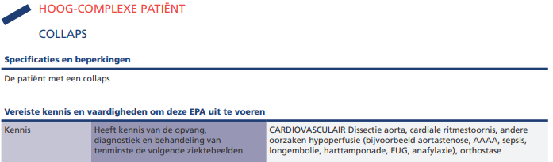

1. Kent van tenminste de volgende ziektebeelden de epidemiologie, pathofysiologie, symptomatologie, diagnostiek van voorkeur en therapeutische opties:
2. Acuut coronair syndroom
3. Longembolie
4. Aortadissectie
5. (Spannings-) pneumothorax

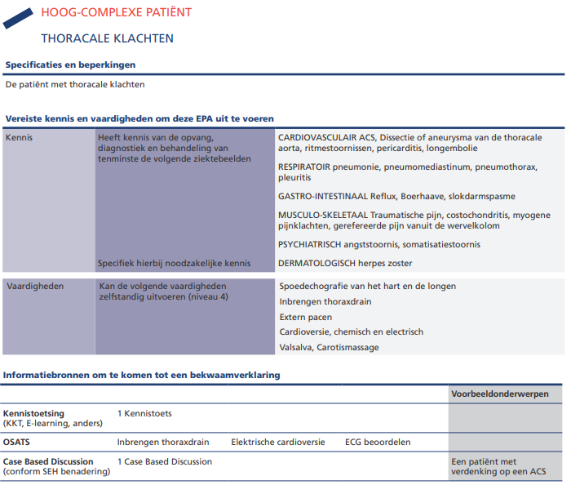

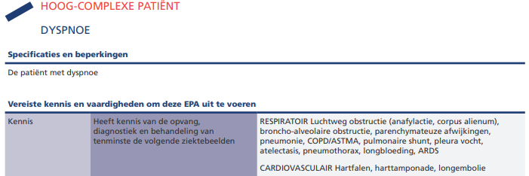

1. Is in staat myocardinfarct gerelateerde complicaties te herkennen en behandelen.
2. Is in staat (eventueel met behulp van gerichte aanvullende diagnostiek) een uitgebreide differentiaal diagnose van palpitaties op te stellen:
3. Supraventriculair
4. Ventriculair
5. Heeft kennis van de ALS richtlijnen voor de behandeling van aritmieën en is in staat deze toe te passen.
6. Kent de indicaties voor pacen.
7. Is in staat (eventueel met behulp van gerichte aanvullende diagnostiek) een uitgebreide differentiaal diagnose van shock op te stellen:
8. Cardiogeen
9. Hypovolemisch
10. Obstructief
11. Distributief

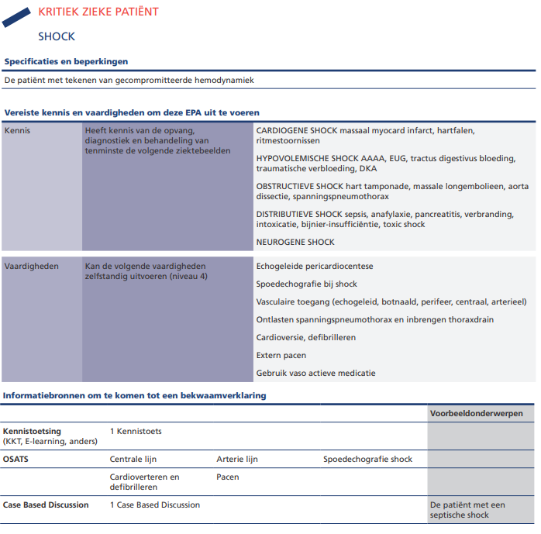

1. Heeft speciale aandacht voor de volgende levensbedreigende oorzaken van shock:
2. Acuut aneurysma aorta abdominalis
3. Aortadissectie
4. Acuut myocardinfarct
5. Harttamponade
6. Sepsis
7. Anafylaxie
8. Heeft een grondige kennis van de (contra)indicaties, werking- en bijwerkingprofiel van:
9. Vasoactieve middelen
10. Anti-aritmica
11. Alle medicatie gebruikt bij reanimaties volgens het ALS protocol
12. Is in staat effectief en veilig vochtmanagement te voeren rekening houdend met eventuele co-morbiditeit.
13. Kan de patiënt in shock op adequate wijze monitoren.
14. Herkent tijdig problemen die acute chirurgische interventie vereisen.
15. Is in staat advanced cardiac life support (ACLS) te verrichten volgens de richtlijnen van de European Resuscitation Counsel (ERC), rekening houdend met lokale protocollen:
16. Basic Life Support (BLS)
17. Universele Advanced Life Support (ALS) algoritme

De protocollen:

1. Ventrikel fibrilleren/ventrikel tachycardie
2. Asystolie/Polsloze Elektrische Activiteit (PEA)

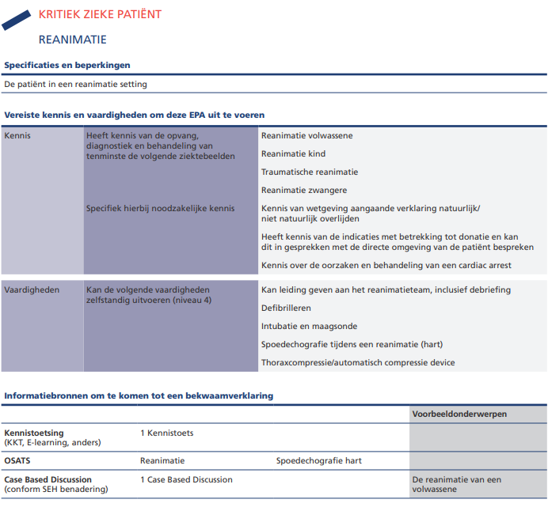

1. Kan anticiperen op de meest voorkomende peri-arrest aritmieën en weet deze adequaat te behandelen.
2. Is in staat behandelbare oorzaken van het cardiaal arrest op te sporen en te behandelen.
3. Kent de principes van reanimatie onder bijzondere omstandigheden (onderkoeling, zwangerschap, drenkelingen, trauma).

*Vaardigheden*

* (Echogeleide) Perifere en centraal veneuze toegang (waaronder botnaald)
* Arterielijn
* Pericardiocentese
* Ontlasten spanningspneumothorax
* CVD monitoring
* ECG interpretatie
* Cardioversie/defibrillatie
* Transcutaan pacen
* Reanimatie leiden
* Vasalva manoeuvre/sinus carotis massage
* Spoedechografie Aorta
* Spoedechocardiografie (ter uitsluiting tamponade)

**Kenmerkende beroepssituatie**

* Patiënt met cardiaal arrest
* Patiënt met pijn op de borst
* Patiënt met palpitaties
* Patiënt in shock

**Voorbereiding**

* Advanced Life Support (ALS) cursus (ERC) voor aanvang stage is verplicht.
* Voor de stage moet een ingangsgesprek met de stagebegeleider plaatsvinden om de (persoonlijke) doelen van de stage te bespreken.
* Basiskennis hebben van de beoordeling van ECG’s
* Doornemen van relevante literatuur, vb.:

1. Hoving, Somsen: “Probleem-georiënteerd denken in de cardiologie”
2. Robles de Medina: “Klinische electrocardiografie”
3. Bosker: “Leidraad cardiologie”
4. Wellens, Conover: “The ECG Emergency Decision Making
5. ESC Textbook of Cardiovascular Medicine
6. Site ECGpedia.org (<http://nl.ecgpedia.org/>)
7. Richtlijnen Nederlandse Vereniging voor Cardiologie ([www.nvvc.nl](http://www.nvvc.nl))
8. Richtlijnen Iprova (ACS protocol: STEMI-NSTEMI-instabiele Angina Pectoris)
9. Backus BE, et al: Chestpain in the emergency room, a multicenter validation of the HEART score. Crit Pathways in Cardiol 2010; 9: 164-9

**Korte omschrijving stage**

Gedurende de 6 weken stage zal zowel op de afdeling Cardiologie als op de CCU en EHH (SEH) gewerkt worden. De eerste 2 weken worden benut om de basisprincipes van de cardiologie op te frissen. Gedurende deze twee weken worden werkzaamheden op de afdeling verricht. Vervolgens zal er 4 weken stage worden gelopen op de CCU/EHH; tijdens deze periode worden er in beginsel geen diensten gedaan. Het is NIET wenselijk dat je meer tijd op de afdeling wordt ingedeeld, om zo optimaal je doelen te kunnen behalen! (Mocht je per ongeluk wel meer op de afdeling worden ingedeeld bespreek dit dan met de roostermaker/supervisor cardiologie).

Voor de AIOS SEG van het HMC zal tijdens de 6 aandachtsweken het zwaartepunt van de exposure bij de cardiologische presentatie op de SEH liggen. De AIOS zal echter ook blootgesteld worden aan de gehele SEH-populatie.

**Stage cardiologie (6 weken)**

De overdracht is iedere ochtend om 08.00 uur in de overdrachtsruimte (artsenkamer) op C5.

Op de afdeling staan twee arts-assistenten ingedeeld (per assistent 12-16 patiënten). Er is twee keer per week (maandag en donderdag) grote visite onder leiding van een cardioloog. De andere weekdagen loopt de arts-assistent zelf visite en bespreekt dit in de loop van de dag met de cardioloog die de afdeling superviseert. Naast het maken van afspraken tijdens de visite zijn de taken van de arts-assistent op de afdeling: het statussen van nieuwe patiënten, het schrijven van ontslagbrieven, het schrijven van voorstelbrieven voor PCI, CABG, ICD etc., het voeren van familiegesprekken en het schrijven van ontslagrecepten.

Op de CCU zijn 8 boxen. Iedere ochtend na de overdracht loopt de CCU arts-assistent hier visite samen met de kliniekcardioloog. Daarnaast bestaan de taken onder andere uit het (samen met de cardioloog) beoordelen van fietsergometriëen, het doen van electrocardioversies en het schrijven van ontslagbrieven (alleen als de patiënt van de CCU naar huis gaat; bij overplaatsing naar de afdeling schrijft de afdelingsassistent de brief) en voorstelbrieven voor PCI, CABG, ICD etc. Aan het einde van de dag worden alle CCU-patiënten samen met de kliniekcardioloog nogmaals besproken en overgedragen aan de dienstdoende assistent van de avond.

Tijdens de stage op de CCU bestaat ook de mogelijkheid om mee te kijken met diagnostische en therapeutische procedures (CAG, PCI, ICD- of pacemaker implantaties, echocardiografie). De AIOS SEG dient van tevoren zijn interesses kenbaar te maken zodat hier in het rooster rekening mee gehouden wordt.

Indien mogelijk kan er met de echokamer op de eerste etage worden afgesproken om een aantal dagen / 1 week te helpen met maken van transthoracale echocardiografie. Dit kan alleen met akkoord van de stagebegeleider, de medewerkers van de echokamer en de roosteraar. Door patiënten binnen te halen, het apparaat in te stellen en aan te sluiten en zelf de quick look beelden te maken, kost het de collega’s van de echokamer geen extra tijd. Het wordt erg op prijs gesteld als de echo-afdeling op de hoogte is van jouw komst. Informeer zelf de echo dames middels een e-mail naar: [planninghartfunctie@haaglandenmc.nl](mailto:planninghartfunctie@haaglandenmc.nl)

De laatste weken van de cardiologie-stage is de AIOS SEG verantwoordelijk voor de patiënten die zich voor de Cardiologie op de EHH SEH presenteren. Indien het werk op de EHH SEH het toelaat loopt de AIOS SEG tijdens deze periode ’s ochtend mee met de visite van de CCU, om zo te leren van het vervolg van de opgenomen patiënten. Tijdens het meelopen met de ochtendvisite is het niet de bedoeling dat de AIOS SEG taken overneemt van de verantwoordelijke arts voor de CCU, aangezien hij/zij direct naar de SEH moet kunnen indien zich daar de eerste patiënt van de dag presenteert.

Bij reanimaties op de SEH of in huis zal de AIOS SEG onder supervisie van een SEH-arts KNMG de leiding nemen; de cardioloog is zo nodig aanwezig bij verdenking cardiale oorzaak.

**Aandachtsweken cardiologie; voor AIOS SEG HMC**

Tijdens de aandachtsweken cardiologie is de AIOS uitdrukkelijk als AIOS op de SEH ingeroosterd. De AIOS ziet zowel cardiologisch patiënten als andere patiënten die zich presenteren op de SEH. In deze weken is de AIOS ingeroosterd in het SEH-rooster, waarbij de AIOS primair blootgesteld wordt aan de generalistische SEH-populatie. De focus in deze periode ligt echter bij de cardiologische patiënten op de SEH.

Tijdens deze periode zal de AIOS om 08.00u aanwezig zijn op de overdracht van de cardiologie. Indien mogelijk wordt ook de overdracht op de CCU om 17u bijgewoond.

Indien mogelijk kan onderwijs van de afdeling cardiologie worden bijgewoond.

Bij reanimaties op de SEH of in huis zal de AIOS SEG onder supervisie van een SEH-arts KNMG de leiding nemen; de cardioloog is zo nodig aanwezig bij verdenking cardiale oorzaak.

**Onderwijs**

* Iedere dinsdag 12.45u tot 13.45u: ECG onderwijs onder leiding van een van de cardiologen.
* Iedere woensdag en donderdag aansluitend aan de overdracht onderwijs door een cardioloog of arts-assistent. Er is een lijst in de artsenkamer met daarop de indeling hiervoor. (Ook de AIOS SEG kan tijdens de stage in dit onderwijsrooster ingedeeld worden. Het te behandelen onderwerp kan van te voren kortgesloten worden met dr. Grauss of een vervanger.)
* Aansluitend aan de ochtendoverdracht en onderwijs op woensdag is de hartteam bespreking
* Tijdens de stage worden de voor de opleiding verplichte onderwijsmomenten gevolgd, met in acht name van maximum van 10% afwezigheidsrichtlijn.

**Toetsing**

* Minimaal 2 relevante KPB’s, waaronder de KPB circulatie
* Minimaal 1 relevante OSATS, waarbij in ieder geval de OSATS cardioversie
* Halverwege de stage vindt een voortgangsgesprek met een van de stagebegeleiders plaats. Dan wordt tevens bekeken of de leerdoelen haalbaar zijn, of wat er moet gebeuren om deze toch te halen.
* De stage wordt afgesloten met een eindgesprek. Hierbij wordt tenminste gekeken of:

1. Vereiste KPB’s en OSATS zijn verricht en ingevuld
2. De leerdoelen behaald zijn
3. Voldoende kennis is opgedaan
4. Aan de onderwijsverplichtingen is voldaan
5. De inzet en motivatie goed was

De eindbeoordeling vindt in beginsel plaats in het bijzijn van opleider en/of mentor.

**Weekschema Stage Cardiologie**

|  |  |  |  |  |  |  |  |
| --- | --- | --- | --- | --- | --- | --- | --- |
| **WEEK** | **MA** | **DI** | **WOE** | **DO\*\*** | **VRIJ** | **ZA** | **ZO** |
| **1-2**  **Afdeling** | 08:00 overdracht  09:00 grote visite  17:00 overdracht | 08:00 overdracht  09:00 visite  12:45 ECG-  onderwijs  17:00 overdracht | 08:00 overdracht en onderwijs  09:00 hartteam bespreking  10:00 visite  17:00 overdracht | 08:00 overdracht en onderwijs  09:00 grote visite  17:00 overdracht | 08:00 overdracht  09:00 visite  17:00 overdracht | Vrij | Vrij |
| **3-6**  **CCU/SEH** | 08:00 overdracht  08:00 CCU visite  17:00 overdracht | 08:00 overdracht  08:00 CCU visite  .  12:45 ECG  Onderwijs*  17:00 overdracht | 08:00 overdracht en onderwijs  09:00 CCU visite  09:00 hartteam bespreking  17:00 overdracht | 08:00 overdracht  08:00 CCU visite  17:00 overdracht | 08:00 overdracht  08:00 CCU visite  17:00 overdracht |  |  |
| **7-12**  **SEH**  **Aandacht**  **Cardio**  **ALLEEN AIOS HMC** | 08:00 overdracht cardiologie  17:00 overdracht | 08:00 overdracht cardiologie  12:45 ECG-  onderwijs  17:00 overdracht | 08:00 overdracht en onderwijscardiologie  17:00 overdracht | 08:00 overdracht cardiologie  17:00 overdracht | 08:00 overdracht cardiologie  17:00 overdracht |  |  |

* Indien drukte op SEH dit toelaat

** tenzij aanwezig door verplicht SEH-onderwijs

## Stageplan Intensive Care (LUMC) jaar 2

**Stagebegeleider:** dr.Rob Mauritz, internist/intensivist ([R.Mauritz@lumc.nl](mailto:R.Mauritz@lumc.nl) )

**Plaats:** IC/MC,Leids Universitair Medisch Centrum

**Duur:** 16 weken

**Periode:** jaar 2

**Inleiding**

Stage op de afdeling intensive care met een duur van 16 weken. De AIOS-SEG is continu aanwezig op de afdeling IC en draait mee in het dienstrooster. Hij wordt begeleid en staat onder supervisie van een intensivist. Hij neemt deel aan ochtendrapporten, interdisciplinair overleg, consulten, voordrachten en volgt het proces van de intensieve patiëntenzorg op de afdeling intensive care. Daarnaast maakt de AIOS-SEG actief deel uit van het reanimatieteam in het ziekenhuis (behalve de SEH) en het spoed-interventieteam (SIT). Ook kritiek zieke patiënten op de SEH waarbij de IC in consult is gevraagd worden gezien.

**Algemene doelen stage**

* Herkennen van de vitaal bedreigde patiënt
* Stabilisatie ernstig zieke patiënten met bedreiging of uitval van vitale functies en organen
* Interpretatie hemodynamische- en respiratoire monitoring
* Bekendheid met veelgebruikte farmaca
* Overplaatsing van ernstig zieke/beademde patiënten
* Kennis nemen van de mogelijkheden en beperkingen van Intensive Care behandeling
* Bekendheid met donatieprocedures en donatieprotocollen
* Medisch- ethisch juridische overwegingen en terminatie behandeling
* Communicatie met (familie van) ernstig zieke patiënten

De inhoud van de EPA ‘Kritiek zieke patiënt‘ is specifiek van toepassing tijdens de IC-stage.

Uiteraard zullen er ook onderdelen uit de overige EPA’s langskomen. Met name die uit de EPA ‘Hoog-complexe zorg’ en ‘Management en Organisatie’. Neem deze voor aanvang van de stage nog eens goed door zodat je weet welke Informatiebronnen om te komen tot een bekwaamverklaring je kunt verzamelen in je portfolio.

**Voorbereiding**

***Medisch Inhoudelijk***

* ATLS
* ALS
* stage anesthesie
* The (little) ICU book (Marino)

***Praktisch***

Voordat je begint aan de stage, krijg je een mail voor een afspraak met Rob Mauritz, de stagebegeleider. Hierin wordt het stageplan en je IOP doorgenomen.

Daarnaast krijg je via het IC-secretariaat een mail met de belangrijkste informatie zoals:

* Inlog voor EZIS, je moet namelijk een IC-code krijgen
* Inlog voor Metavision, inclusief IC-rechten
* Toegang met je personeelspas. Overdag kan je waarschijnlijk overal in, maar in de avond- en nachtdiensten gaan er deuren voor je dicht. Regel dus bevoegdheid op je LUMC-pas (via het secretariaat dat bij de MC ligt).

**Rooster**

Dag (D): 07.45 – 17.15   
Avond (A): 14.00 – 23:00  
Nacht (N): 22:30 – 08:45

Weekend dagdienst (WD) 08:00 – 21:00

Weekend nachtdienst (WN) 20:30 – 08:30  
  
Van tevoren krijg je een uitgebreide mail over het rooster, dan kun je ook verzoeken/vakantie aanvragen. Geef ook duidelijk door als je parttime werkt, je stage wordt dan verlengd. Het rooster komt te staan in mijndienstrooster.nl waarvoor je inloggegevens krijgt.

Je wordt ingedeeld op unit 1/2, unit 3/4 of de Medium Care.

**Dagdienst:**

De ochtendoverdracht vindt niet plaats op de IC zelf, maar in de grote overdrachtsruimte, een tussengang bij de liften op de 4e verdieping, J4-32. Tijdens de ochtendoverdracht worden alle patiënten besproken door de arts-assistent van de nacht. Hierna volgt de röntgenbespreking op de 4e etage bij de radiologie. Vervolgens wordt er op de unit achtereenvolgens een kort rondje gelopen langs alle patiënten voor acute problemen waarna rond 11:30 de ‘papieren’ visite plaatsvindt met de verpleging. Oproepen reanimatie en spoedinterventie in huis.

Om 14.00 uur start het MDO in J4-32. Dit MDO duurt 1 uur. Er worden 3 patiënten per unit besproken waarbij ook een microbioloog aanwezig is gevolgd door onderwijs.

De overdracht is op de betreffende unit in de artsenkamer (unit 1/2 om 16 uur en unit 3/4 +MC om 16:30).

**Avonddienst:**

De avonddienst start met het MDO om 14:00 in J4-32. De overdracht is op de betreffende unit in de artsenkamer (unit 1/2 om 16 uur en unit 3/4 +MC om 16:30).

Minder administratieve taken en overleggen dan tijdens de andere diensten. Opname nieuwe patiënten, problemen oplossen op IC en oproepen reanimatie en spoedinterventie in huis.

**Nachtdienst:**

Unit 1/2: 22:30 rondje met de avonddienst assistent, avonddienst fellow, nacht fellow en nacht intensivist  
Unit 3/4: 22:30 overdracht van avonddienst assistent naar nachtdienst assistent in artsenkamer. Hierna kan de avonddienst assistent naar huis en loopt de nachtdienst assistent met de nacht avond fellow, nacht fellow en nacht intensivist een rondje langs alle patiënten.

Statussen bijwerken, samenvattingen compleet maken, medicatie controleren, X-thorax aanvragen en ontslagbrieven aanmaken/bijwerken voor alle patiënten en uiteraard problemen oplossen op de IC, reanimaties en problemen in huis of op de SEH.

**Weekend:**

Overdracht op eigen unit om 08:00. Je doet een hele unit (1/2 of 3/4/MC) in je eentje. In de ochtend heb je vaak nog hulp van de stafarts (dan het aanspreekpunt) en in de middag is de fellow je aanspreekpunt. Om 12.00 uur papieren visite van alle units met de thoraxchirurg en algemeen chirurg in. Deze vindt plaats in de grote overdrachtsruimte op J4-32. De nachtdienst komt om 20.30 uur in huis en is er tot de volgende dag 8.30 uur. Beide diensten worden afgesloten met een overdracht op de unit in aanwezigheid van dienstdoend(e) staflid en fellow.

**Onderwijs**

Aan het begin van je stage word je ingedeeld voor een 2 weken durende introductiecursus van de IC (je staat dan ook al op de unit). Alle beginnende AIOS-SEG, vaak een groep van 8, volgen deze. Dit om je in elk geval wat basiskennis mee te geven.

Vanwege de roosterplanning zal het soms niet mogelijk zijn de maandelijkse regionale onderwijsdag bij te wonen. Indien dit niet mogelijk is, graag doorgeven aan de organiserend SEH-arts. Verder word je ingedeeld voor een CAT en is er op dinsdag (unit 1/2), donderdag (unit 3/4) en vrijdag (MC) een microteaching (2-3 dia’s) na het MDO.

**Dienstblok:**

Een dienstblok duurt 3 weken en is als volgt ingedeeld:

|  |  |  |  |  |  |  |  |
| --- | --- | --- | --- | --- | --- | --- | --- |
| **week** | **Ma** | **Di** | **Wo** | **Do** | **Vrij** | **Zat** | **Zon** |
| 1 |  |  |  |  |  | WD | WD |
| 2 | A | A |  |  | N | WN | WN |
| 3 |  |  | A | A | A |  |  |
| 4 | N | N | N | N |  |  |  |

NB. Een dienstblok is niet parttime te doen.

**Toetsing**

Onderstaand een overzicht van de reeds beschikbare KPB’s en OSAT’s vanuit de NVSHA. In de EPA’s staan echter nog veel meer kennis, vaardigheden en gedrag. Ook hier kunnen KPB’s en OSAT’s voor ingevuld worden. Gebruik dan de KPB en OSAT ‘algemeen’.

**KPB’s:**

* Thema 1 Airway
* Thema 2 Breathing
* Thema 3 Circulation
* [Thema 4 Disability](http://www.nvsha.nl/images/opleiding/curriculum%20en%20formulieren/kpb/KPB_thema_04._disability.pdf)
* [Thema 5 Exposure en environmental](http://www.nvsha.nl/images/opleiding/curriculum%20en%20formulieren/kpb/KPB_thema_05._exposure_en_environmental.pdf)
* Thema 8 [Spoedeisende aandoeningen o.h.g.v. hemorragische diathese en metabole & endocrinologische aandoeningen](http://www.nvsha.nl/images/opleiding/curriculum%20en%20formulieren/kpb/KPB_thema_08._Spoedeisende_aandoeningen_op_het_gebied_van_haemorrhagische_diathese_en_metabole__endocrinologische.pdf)
* Thema 13 [Geriatrie en sociale problematiek](http://www.nvsha.nl/images/opleiding/curriculum%20en%20formulieren/kpb/KPB_thema_13._acute_geriatrie_en_sociale_problematiek.pdf)
* Thema [15 Pijnstilling en sedatie](http://www.nvsha.nl/images/opleiding/curriculum%20en%20formulieren/kpb/KPB_thema_15._acute_pijnstilling_en_sedatie.pdf)

**OSAT’s:**

* Arteriepunctie
* CAD
* Cardioversie
* Centraal Veneuze Catheter
* Defibrillatie
* Endotracheale intubatie
* Procedurele Sedatie en Analgesie bij kritiek zieke patiënt
* Reanimatie
* Spoedechografie intravasale/intra-ossale toegang
* [Spoedechocardiografie](http://www.nvsha.nl/images/documenten/OSATS%20Spoedechocardiografie.pdf)
* Spoedechocardiografie Aorta
* Spoedechografie eFAST
* Thoraxdrain

**Voortgangsgesprek**

Halverwege de stage wordt een tussenbeoordeling ingepland met Rob Mauritz. Dan wordt tevens bekeken of de leerdoelen haalbaar zijn, of wat er moet gebeuren om deze toch te halen.

**Beoordelingsgesprek**

De stage wordt afgesloten met een eindgesprek met Rob Mauritz. Er wordt een datum gepland waarbij ook de opleider SEG (Yannick Groutars) aanwezig kan zijn. Hierbij wordt ten minste gekeken of:

* + 1. Er voldoende KPB’s en OSAT ingevuld zijn
    2. De leerdoelen behaald zijn
    3. Voldoende kennis is opgedaan
    4. Aan de onderwijsverplichtingen is voldaan
    5. De inzet en motivatie goed was

**Reflectieverslag**

De IC-stage wordt in het reflectieverslag voor het eerstvolgende voortgangsgesprek met de opleider SEH opgenomen.

**360 graden feedback** (optioneel)

## Stageplan Kindergeneeskunde (HAGA) jaar 2

**Stagebegeleider:** mevr. drs. M. Ruige

**Plaats:** SEH van het Juliana kinderziekenhuis

**Duur:** 6 weken

**Periode:** jaar 2

**Inleiding**

Stage op de SEH van het Juliana kinderziekenhuis gedurende 6 weken. De AIOS ziet patiënten op de SEH die verwezen/zelfverwijzers zijn voor de kindergeneeskunde. Hij/zij wordt begeleid door en staat onder supervisie van de dienstdoende kinderarts.

De ochtendoverdrachten zullen worden bijgewoond waarna ook deel zal worden genomen aan de voordrachten van AIOS/ANIOS/co-assistenten. De AIOS SEG houdt ook één keer een voordracht.

**Algemene doelen stage**

* Is in staat de eerste opvang te verrichten van ernstig zieke kinderen en de (eerste) behandeling te starten.
* Is in staat (eventueel met behulp van gerichte aanvullende diagnostiek) een uitgebreide differentiaal diagnose bij acuut zieke kinderen op te stellen.
* Is in staat kinderen met een trauma of kritisch zieke kinderen volgens Advanced Pediatric Life Support (APLS-) richtlijnen op te vangen.
* Is in staat om Basic Life Support (BLS) en Advanced Life Support (ALS) bij kinderen uit te voeren.
* Heeft aandacht voor pijnstilling en kan deze met de juiste dosering en toedieningsweg toedienen.
* Bouwt een effectieve behandelrelatie op, rekening houdend met de sekse, leeftijd en ontwikkelingsniveau, belastbaarheid, levensbeschouwing en cultuurpatroon van de patiënt.
* Creëert een sfeer van vertrouwen.
* Heeft aandacht voor het omgevingsmilieu van het kind.
* Weet te handelen (bij vermoeden op) kindermishandeling.
* Bevordert de gezondheid door gerichte acties te ondernemen naar doelgroepen of instanties om de gezondheid van het individu en groepen in de samenleving te bevorderen.
* Toont in het dagelijks werk duidelijke en hoge morele normen en waarden.
* Is in staat om ethische aspecten te (her)kennen die bij medische beslissingen in het geding zijn en morele vragen die in het medisch handelen ontstaan te analyseren.
* Werkt doeltreffend samen met SEH-verpleegkundigen, poortspecialisten en andere zorgverleners in de multidisciplinaire teams die betrokken zijn bij de opvang en behandeling van patiënten met spoedeisende problematiek.
* De SEH-arts heeft een coördinerende rol op de afdeling spoedeisende hulp.
* Vervult een (voortrekkers)rol in de ontwikkeling van de SEH-geneeskunde, ondersteund door medisch wetenschappelijke kennis en gegevens uit hun dagelijkse praktijk
* Is in staat de regie en coördinatie op een SEH-afdeling uit te oefenen met betrekking tot het stellen van prioriteiten en doelen, het maken van beleid en de inzet van middelen en medewerkers. De SEH-arts gaat op flexibele en slagvaardige wijze om met de wisselende en onvoorspelbare omstandigheden op de SEH-afdeling.

De inhoud van alle EPA’s zijn van toepassing op de stage kindergeneeskunde. Onderstaand de EPA’s betreffende van de directe patiëntenzorg. Voor overige EPA’s, management en organisatie en kennis en wetenschap, zie opleidingsplan spoedeisende geneeskunde, versie 2017.

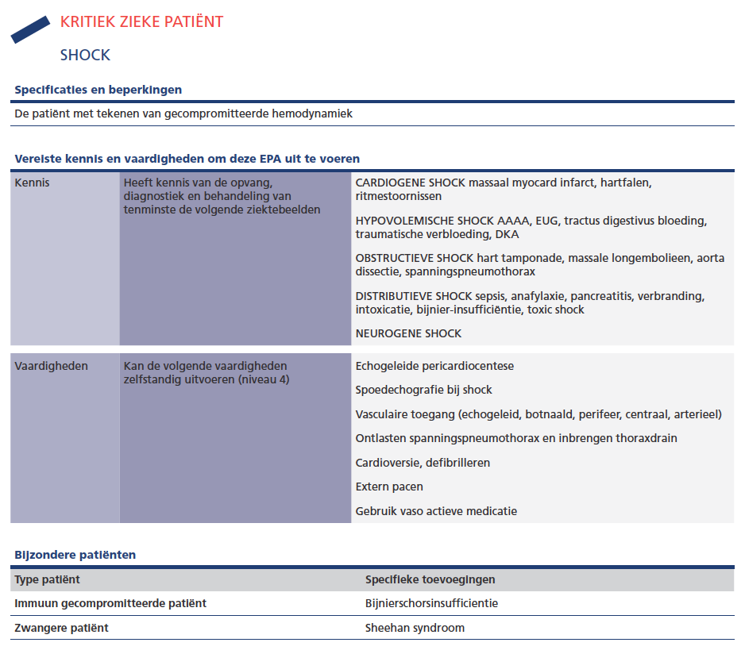  
  
  
  
  
  
  
  
  
  
  
  
  
  
  
  
  
  
  
  
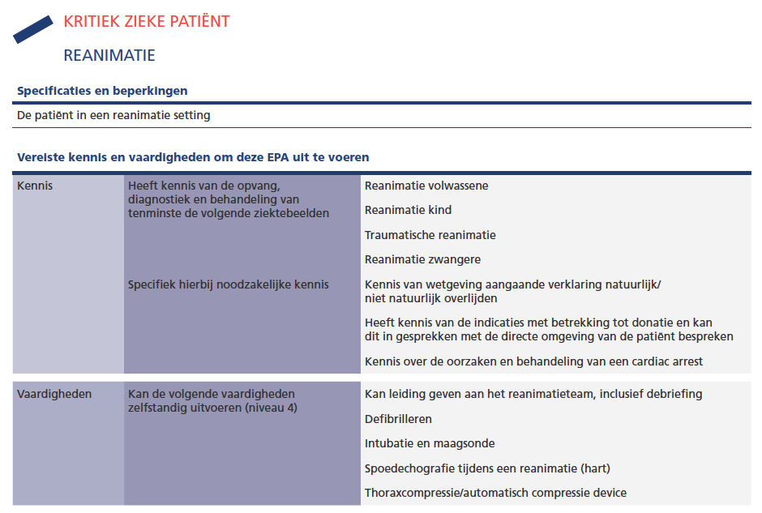  
  
  
  
  
  
  
  
  
  
  
  
  
  
  
  
  
  
  
  
  
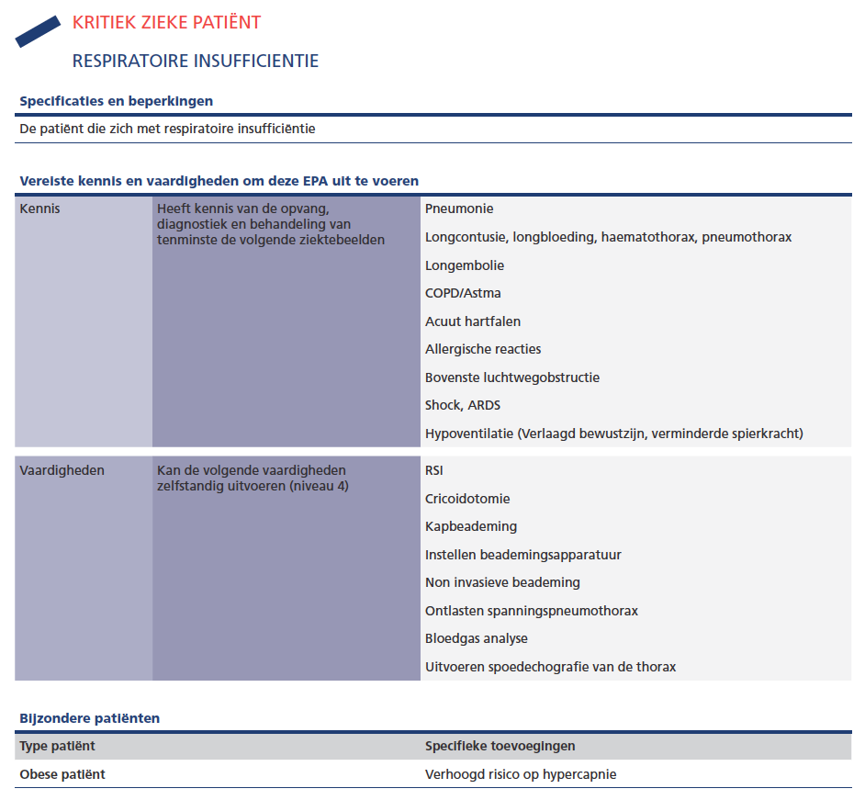

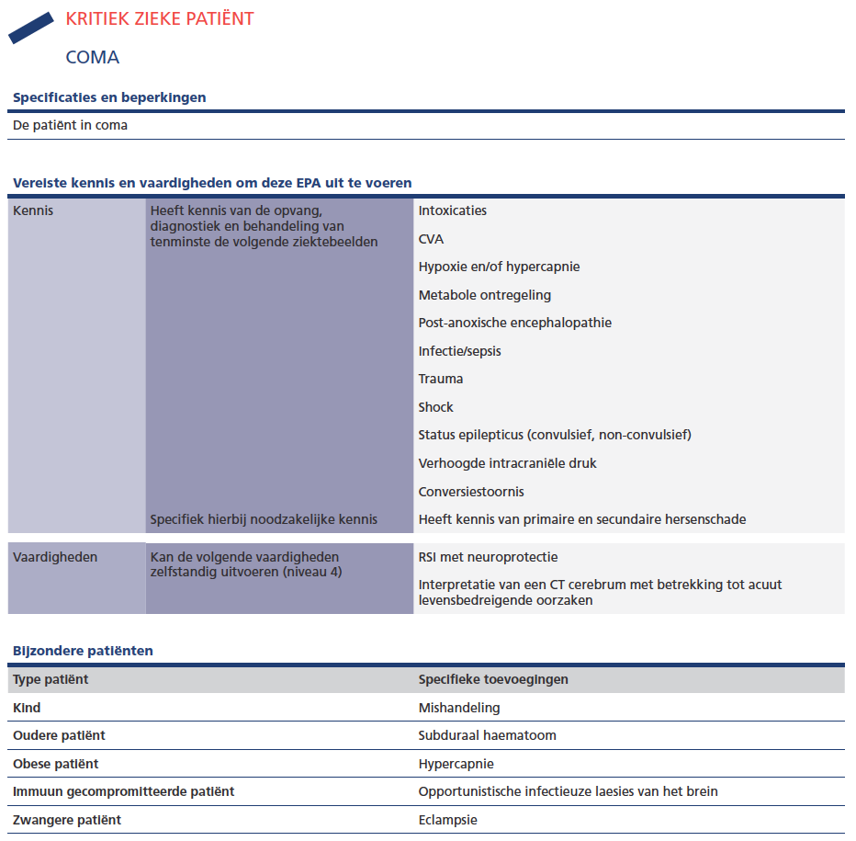

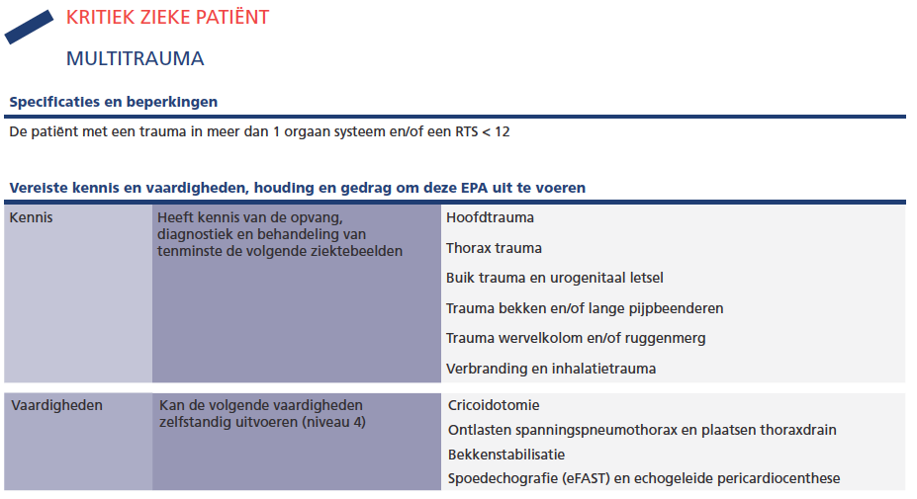

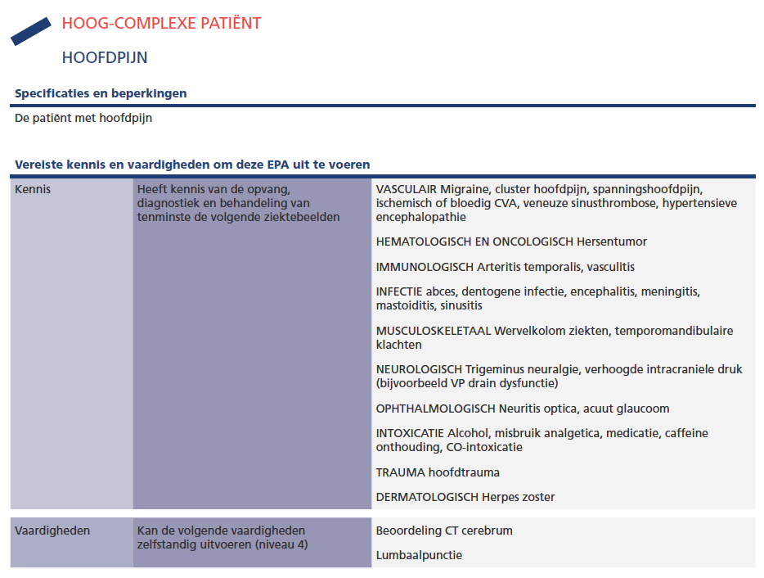

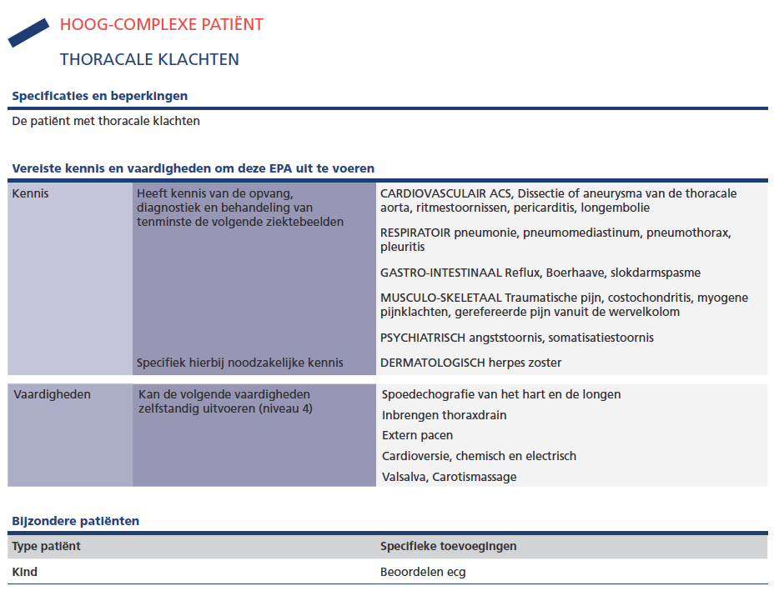

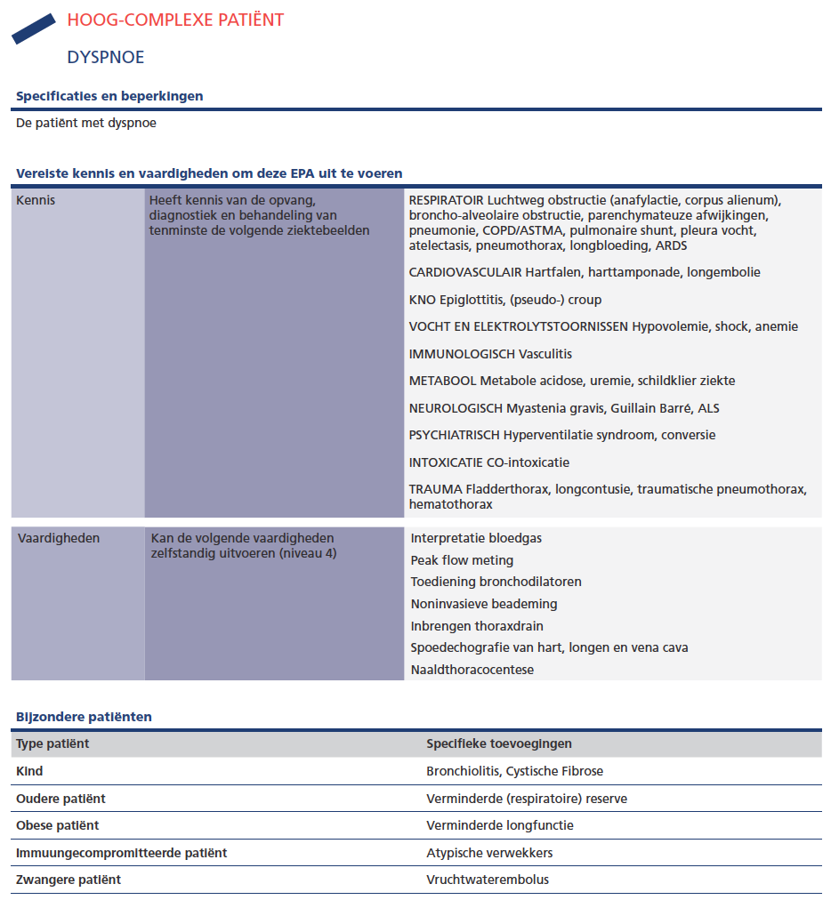

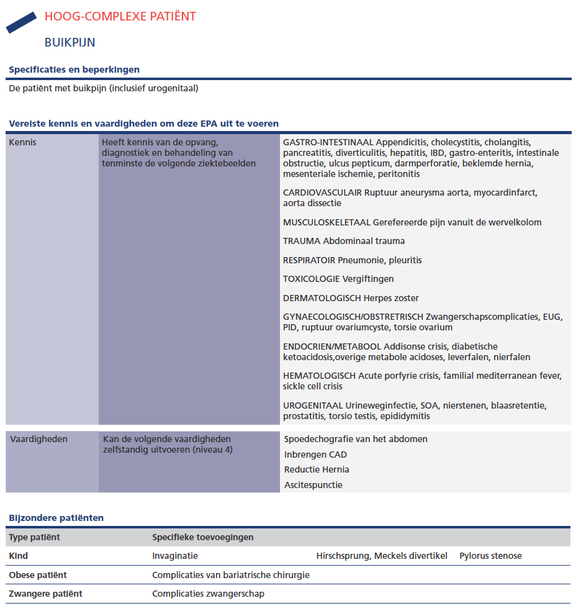

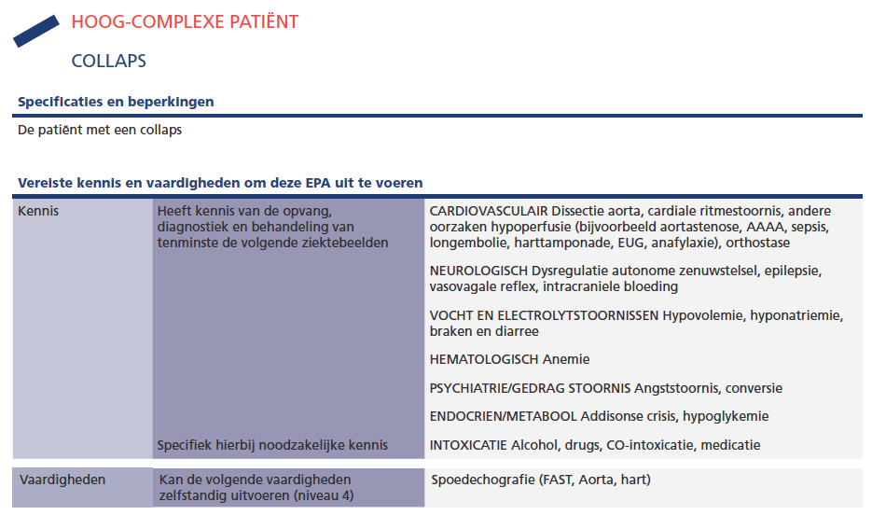

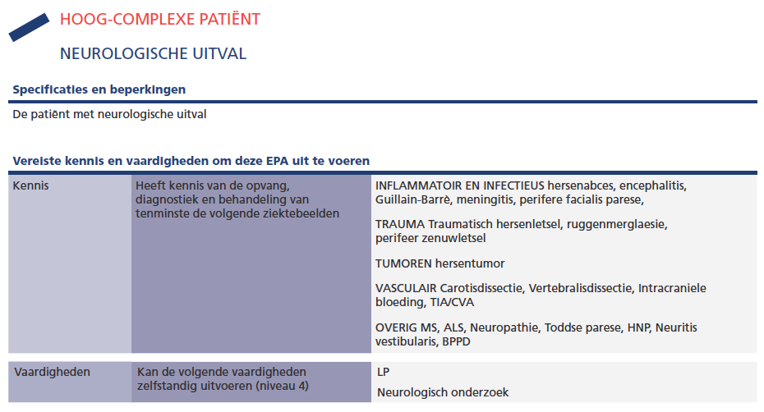

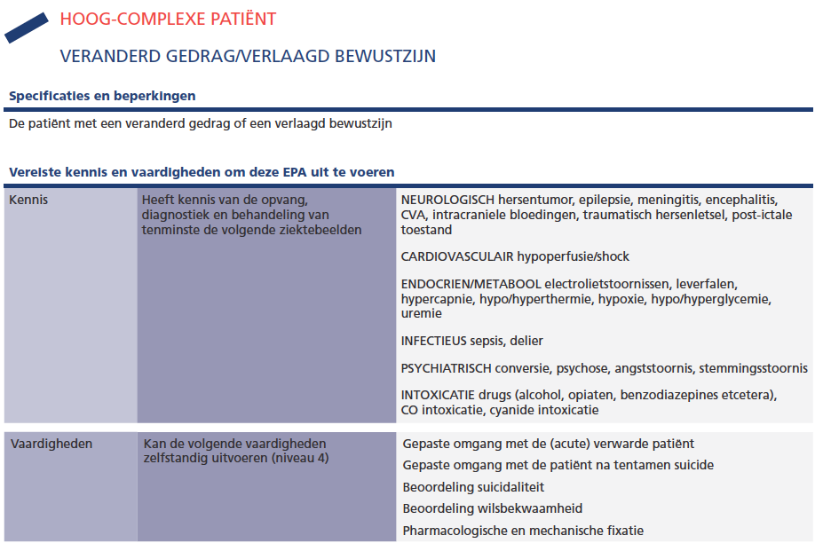

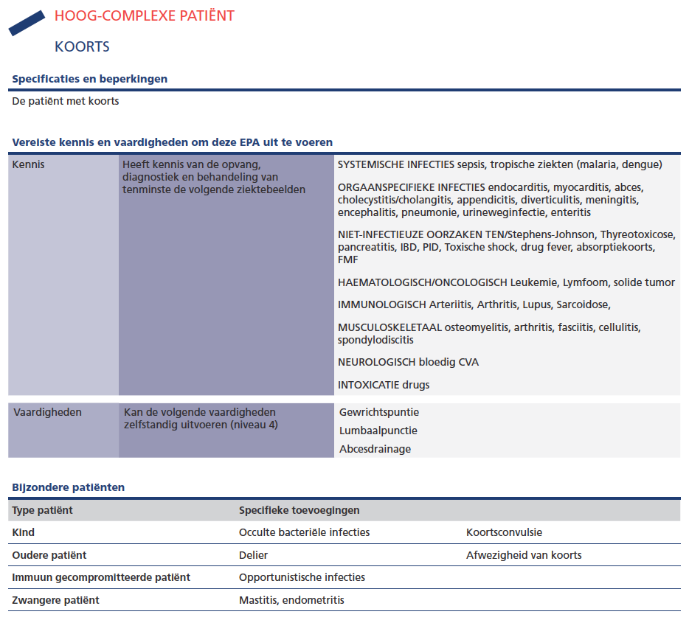

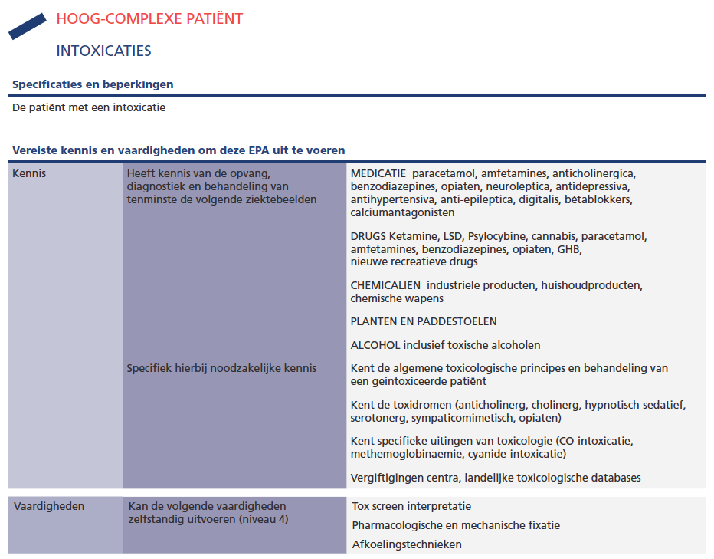

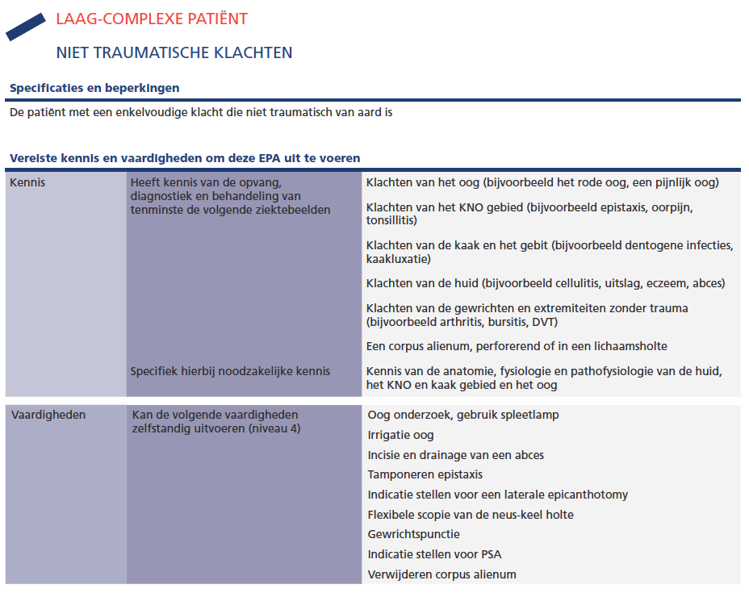

**Voorbereiding**

***Medisch inhoudelijk***

* APLS certificaat
* Tintinalli, Emergency Medicine;
* Rosens, Emergency Medicine;
* Lissauer, Illustrated textbook of Paediatrics;
* Turner en van Vught, Advanced Paediatric Life Support, de Nederlandse editie;
* Protocollen JKZ;
* Derksen-Lubsen, Compendium Kindergeneeskunde – diagnostiek en behandeling;
* Kinderformularium.

***Praktisch***

Plan ruim van tevoren (richtlijn 4 weken) een kennismakingsgesprek in met Madelon Ruige (m.ruige@hagaziekenhuis.nl). Hierin wordt het stageplan en je IOP doorgenomen.

Het Wifi nummer van de arts-assistent kindergeneeskunde op de SEH is 7000 en van de superviserende kinderarts 7372.

Op de eerste dag meldt de AIOS zich bij de secretaresse, Marion Hendrikx (JKZ), voor een lijst met telefoonnummers en een sleutel voor evt. een kluisje (indien beschikbaar). Zij heeft ook het week- en maandprogramma.

***Rooster***

Stuur ongeveer 8 weken voor aanvang van de stage een mail naar [roosterjkz_assistenten@hagaziekenhuis.nl](mailto:roosterjkz_assistenten@hagaziekenhuis.nl) met je rooster voorkeuren, parttime dagen, cursus- en onderwijsdagen etc.

Dagdienst 8.00 – 17.00 uur

Tussendienst 13.30 – 21.30 uur

Dagdienst

De dagdienst begint om 8.00u met de ochtendoverdracht (lokaal 6.12). Alle opnames en bijzonderheden van de avond- en nachtdienst worden door de arts-assistent van de nachtdienst overgedragen.  Hierna zullen er voordragen zijn van ANIOS, AIOS, Kinderartsen of co-assistenten.

Tussendienst

De tussendienst begint om 13.30 uur met de spoedpoli. Op de spoedpoli worden patiënten gezien die na een bezoek aan de SEH op korte termijn herbeoordeeld moeten worden. Na de spoedpoli ga je naar de spoedeisende hulp om daar patiënten te beoordelen.

**Toetsing**

Onderstaand een overzicht van de reeds beschikbare KPB’s en OSAT’s vanuit de NVSHA. In de EPA’s staan echter nog veel meer kennis, vaardigheden en gedrag. Ook hier kunnen KPB’s voor ingevuld worden. Gebruik dan de KPB algemeen.

KPB’s

* KPB14 (acute) kindergeneeskunde

OSAT’s

* OSAT16 veneuze toegang kind

**Beoordelingsgesprek**

De stage wordt afgesloten met een eindgesprek met Denise Rook. Er wordt een datum gepland waarbij ook de (plaatsvervangend) opleider SEG (Nikki Kolfschoten of Nienke Sonneveld) aanwezig kan zijn. Een stageformulier in Expertfolio zal worden ingevuld. Stuur deze voordat het gesprek plaatsvindt naar Denise Rook zodat zij deze alvorens het gesprek plaatsvindt kan invullen. Tijdens het gesprek wordt tenminste gekeken of:

1. Er voldoende KPB’s en OSAT ingevuld zijn (1/week).
2. De leerdoelen behaald zijn.
3. Voldoende kennis is opgedaan.
4. De inzet en motivatie goed was.

## Stageplan Anesthesiologie (HAGA) jaar 3

**Stagebegeleider:** dhr. Drs. P.E. Lee Kong

**Plaats:** HAGA, locatie Leyweg

**Duur:** 4 weken

**Periode:** jaar 3

**Inleiding**

Stage bij de anesthesie van het HagaZiekenhuis en Julianakinderziekenhuis gedurende 4 weken. De AIOS ziet patiënten op de operatiekamers die anesthesie ondergaan (zowel volwassenen als kinderen), patiënten op de preoperatieve polikliniek (POSA) en patiënten die sedatie en/of analgesie ondergaan op locaties buiten de operatiekamer.

In de ochtend en middag worden de overdrachten bijgewoond. Tevens zal je aanwezig zijn bij eventuele onderwijsmomenten, voordrachten, refereeravonden en complicatiebesprekingen.

**Algemene doelen stage**

Verwerven van kennis en vaardigheden met betrekking tot:

* Farmacologische beïnvloeding van het centrale zenuwstelsel.
* Pijn en behandeling.
* Fysiologie en pathologie van hemodynamiek en respiratie en interventies om dit te sturen of behandelen.
* Verschillen in patiëntencategorieën, zoals het kind, de volwassene, de zwangere en geriatrische patiënt.
* Interventies voor direct levensbedreigende aandoeningen.
* Methodes ter stabilisatie en om tijd te overbruggen naar definitieve therapie.

De inhoud van alle EPA’s zijn van toepassing op de stage anesthesiologie. Onderstaand de EPA betreffende de directe patiëntenzorg. Voor overige EPA’s, management en organisatie en kennis en wetenschap, zie opleidingsplan spoedeisende geneeskunde, versie 2017.

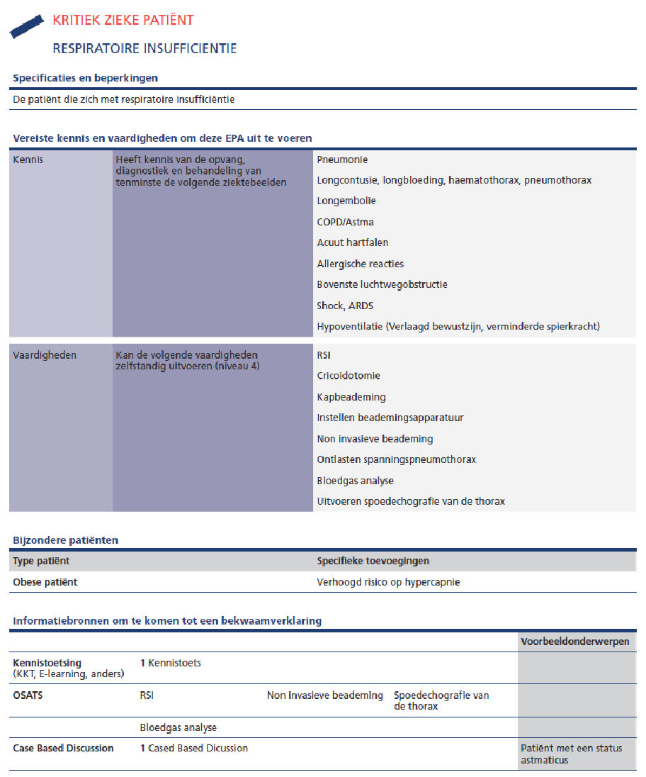

**Voorbereiding**

***Medisch inhoudelijk***

* App: Klinische anesthesiologie
* Richtlijn NVSHA; PSA door SEH-artsen op de SEH, PSA bij kinderen, PSA bij volwassenen.

***Praktisch***

Plan ruim van tevoren (richtlijn 4 weken) een kennismakingsgesprek in met P.E. Lee Kong. ([p.leekong@hagaziekenhuis.nl](mailto:p.leekong@hagaziekenhuis.nl)) Hierin wordt het stageplan en je leerdoelen doorgenomen.

Op de eerste dag meldt je je om 7.20 uur aan de balie van de OK op de 2de etage (E2.1).

***Rooster***

Het stagerooster zal alvorens de stage begint toegestuurd worden via de mail. Er zullen uitsluitend dagdiensten worden gedaan (operatiekamer, POSA, verkoever, pijnteam, anesthesie procedurele & sedatie). Eventuele onderwijs- of parttimedagen kunnen worden doorgegeven aan [secretariaat-anesthesiologie@hagaziekenhuis.nl](mailto:secretariaat-anesthesiologie@hagaziekenhuis.nl).

Dagdienst

De dagdienst begint om 7.30 uur in de backoffice op de 1ste etage op het OK-complex. De dienstdoende anesthesist zal de bijzonderheden van de avond- en nachtdienst voordragen. Hierna worden alle operaties opgestart.

I.o.m. andere AIOS/semi-artsen anesthesie zullen de operatiekamers worden verdeeld.

**Toetsing**

Onderstaand een overzicht van de reeds beschikbare KPB’s en OSAT’s vanuit de NVSHA. In de EPA’s staan echter nog veel meer kennis, vaardigheden en gedrag. Ook hier kunnen KPB’s voor ingevuld worden. Gebruik dan de KPB algemeen.

KPB’s

* KPB01 Airway
* KPB02 Breathing
* KPB07 Spoedeisende aandoeningen in het gelaat
* KPB15 Acute pijnstilling

OSAT’s

* OSATS 01 Arteriële punctie / catheter
* OSATS04 Centraal veneuze lijn
* OSATS06 Endotracheale intubatie
* OSATS11 Procedurele sedatie en analgesie

**Beoordelingsgesprek**

Tijdens de stage zal er met Patrick Lee Kong een tussengesprek plaats vinden. Hierbij zal kort worden besproken of tot dan toe de leerdoelen behaald kunnen worden. Er wordt een datum gepland voor het eindgesprek waar ook de (plaatsvervangend) opleider SEG (Nikki Kolfschoten of Nienke Sonneveld) bij aanwezig is. Voor het eindgesprek zal er een stageformulier in expertfolio ingevuld worden. Stuur deze voordat het gesprek plaatsvindt naar Patrick Lee Kong zodat hij deze alvorens het gesprek plaatsvindt kan invullen. Tijdens het gesprek wordt tenminste gekeken of:

1. Er voldoende KPB’s en OSAT ingevuld zijn (1/week)
2. De leerdoelen behaald zijn
3. Voldoende kennis is opgedaan
4. De inzet en motivatie goed was